ACADEMIA DE STUDII ECONOMICE
FACULTATEA DE CIBERNETICĂ, STATISTICĂ ȘI INFORMATICĂ ECONOMICĂ
SPECIALIZAREA: CIBERNETICĂ ECONOMICĂ

MODELAREA ȘI PREVIZIONAREA PREȚURILOR CHIRIILOR ÎN ROMÂNIA

STUDENȚI: MĂRCULESCU MARTHA
MĂROIU ALEXANDRU
MELCU RALUCA

CUPRINS

1. Introducere 3
2.Date utilizate 6
3. Metodologia și modelele utilizate 8
3.1. Metodologia omponentei univariată 8
3.2. Metodologia componentei multivariate 10
4. Rezultate componenta univariată 13
4.1. Testarea staționarității și determinarea ordinului de integrare a seriei 13
4.2. Estimarea modelelor din clasa Box-Jenkins 24
4.3. Modele GARCH 33
4.5. Analiza comparativă a acurateței și prognoza 38
5. Rezultate model multivariat 42
5.1. Testarea non-staționarității 42
5.2. Stabilirea structurii dinamice: Criterii de selecție a lagului optim 48
5.4. Estimarea modelului VECM 49
5.5. Dinamica pe termen scurt: Cauzalitatea Granger 54
5.6. Funcțiile răspuns la impuls (IRF) și descompunerea varianței (FEVD) 55
5.7. Evaluarea modelelor și progoza 57
6. Concluzii 60
6.1. Concluzii componenta univariată 60
6.2. Concluzii componenta multivariată 61
Bibliografie 63

Introducere

Accesibilitatea locuinței reprezintă una dintre cele mai presante provocări structurale ale economiilor europene contemporane. Creșterea accelerată a chiriilor, conjugată cu stagnarea relativă a ofertei de locuințe sociale și cu presiunile inflaționiste din ultimii ani, a transformat piața rezidențială într-un factor central de inegalitate economică și de vulnerabilitate a gospodăriilor. România se înscrie în această tendință cu o intensitate aparte: cu un stoc de locuințe sociale sub 1% din fondul locativ total și cu o rată de supraaglomerare rezidențială printre cele mai ridicate din Uniunea Europeană, piața chiriilor devine, treptat, singurul mecanism de mobilitate rezidențială pentru categoriile de populație cu venituri medii și tinere. Înțelegerea dinamicii prețurilor chiriilor și capacitatea de a le anticipa cu precizie nu este, prin urmare, un exercițiu academic abstract, ci o necesitate practică cu implicații directe pentru politica publică, deciziile de investiții și planificarea bugetară a gospodăriilor.
Această lucrare analizează evoluția prețurilor chiriilor efective din România pe perioada mai 2007 – februarie 2026, utilizând două cadre metodologice complementare: analiza univariată prin metodologia Box-Jenkins și analiza multivariată prin modelul Vector Error Correction (VECM). Perioada include aderarea la Uniunea Europeană, criza financiară globală din 2008–2009, redresarea economică din 2013–2019, pandemia COVID-19 și ciclul inflaționist din 2022–2024, oferind o fereastră temporală suficient de largă și de variată pentru identificarea relațiilor structurale dintre chirii și determinanții lor macroeconomici.
Relevanța economică a temei este susținută de trei argumente convergente. În primul rând, cheltuielile pentru locuință reprezintă cea mai importantă componentă din bugetul gospodăriilor românești, cu o pondere de peste 25% din consumul total al chiriașilor, iar variațiile prețurilor chiriilor afectează direct puterea de cumpărare reală, în special a categoriilor cu venituri medii și mici. În al doilea rând, dinamica chiriilor este profund interconectată cu variabile macroeconomice esențiale, precum rata dobânzii de politică monetară, salariile reale, cursul de schimb EUR/RON și inflația generală, ceea ce face din indicele HICP al chiriilor un barometru sensibil al echilibrelor macroeconomice din economia românească. În al treilea rând, accelerarea prețurilor chiriilor din ultimii ani, cu creșteri anuale de peste 10% în termeni nominali, depășind semnificativ inflația generală, semnalează dezechilibre structurale pe piața rezidențială care nu pot fi înțelese fără o analiză econometrică riguroasă a cauzalității și a orizonturilor de ajustare.
Obiectivele lucrării sunt structurate în două componente metodologice complementare. Componenta univariată urmărește: identificarea celui mai performant model ARIMA/SARIMA pentru seria HICP a chiriilor, evaluarea acurateței predictive pe un set de date de test independent acoperind ciclul inflaționist 2023–2026, compararea sistematică a cel puțin cinci metode de prognoză prin indicatori RMSE, MAE, MAPE și MASE, și realizarea unor previziuni pe 24 de luni însoțite de intervale de încredere. Componenta multivariată urmărește: testarea existenței unei relații de cointegare pe termen lung între indicele chiriilor, salariul real, rata dobânzii ipotecare și cursul EUR/RON; estimarea și interpretarea modelului VECM cu identificarea vitezelor de ajustare la echilibru; testarea cauzalității Granger în sistem; analiza funcțiilor de răspuns la impuls pentru cuantificarea efectelor șocurilor macroeconomice asupra chiriilor; și descompunerea varianței erorii de prognoză pentru identificarea contribuțiilor relative ale fiecărui determinant.
Întrebările de cercetare la care lucrarea răspunde explicit sunt:
(1) Care este modelul univariat cu cea mai bună acuratețe predictivă pentru indicele chiriilor din România pe orizontul inflaționist 2023–2026?
(2) Există o relație de echilibru pe termen lung între prețurile chiriilor, salariile reale, rata dobânzii ipotecare și cursul EUR/RON?
(3) Care variabilă macroeconomică conține cea mai multă informație predictivă pentru dinamica chiriilor pe termen scurt?
(4) Cât de rapid revine piața chiriilor la echilibrul pe termen lung după un șoc macroeconomic?
(5) Care este traiectoria prognozată a chiriilor pentru 2026–2028 în condițiile normalizării graduale a ciclului inflaționist?
Ipotezele de cercetare derivate din teorie și din literatura de specialitate sunt: (H1) Există cel puțin un vector de cointegare între indicele HICP al chiriilor, salariul real, rata dobânzii APRC și cursul EUR/RON pe perioada analizată; (H2) Salariul real este determinantul structural dominant al chiriilor pe termen lung, cu elasticitate pozitivă subunitară; (H3) Rata dobânzii ipotecare exercită un efect negativ asupra cererii de locuințe proprii, redirecționând cererea spre piața chiriilor și exercitând astfel o presiune pozitivă pe prețuri; (H4) Ajustarea prețurilor chiriilor la dezechilibrele față de valorile de echilibru este lentă, cu o durată de revenire de cel puțin 5–10 ani, reflectând rigiditatea contractuală specifică pieței imobiliare; (H5) Cursul EUR/RON cauzează Granger indicele chiriilor pe termen scurt, prin mecanismul de indexare psihologică a proprietarilor la deprecierea monedei naționale.
Prezenta cercetare se situează la confluența mai multor direcții active din literatura internațională. Hyndman și Athanasopoulos (2021) furnizează cadrul metodologic de referință pentru modelele ARIMA/ETS, utilizat integral în componenta univariată. Laurinavičius et al. (2022) demonstrează că variabilele macroeconomice: salarii, PIB per capita, migrație internă explică împreună peste 80% din variația chiriilor în economii emergente europene, susținând alegerea variabilelor din componenta multivariată. Buiga și Popa (2025), într-o analiză pe 99 de orașe europene, confirmă că salariul este cel mai puternic predictor al nivelului chiriilor, urmat de raportul preț-venit și accesibilitatea urbană, rezultat consistent cu coeficientul pozitiv al salariului real identificat în vectorul de cointegare al prezentei lucrări. Okunevičiūtė Nevarauskienė et al. (2025), într-o analiză comparativă a șase economii din Europa de Est inclusiv România, identifică rata dobânzii ca principal factor determinant al prețurilor imobiliare, confirmând relevanța includerii ratei APRC în sistemul multivariat.
Fundamentarea includerii cursului de schimb ca variabilă endogenă provine dintr-o tradiție distinctă a literaturii dedicată economiilor emergente cu expunere valutară ridicată pe piața creditului ipotecar. Patel et al. (2020), utilizând un cadru VECM cross-country, demonstrează că cursul de schimb real efectiv influențează semnificativ dinamica prețurilor imobiliare, prin canalul puterii de cumpărare și al structurii bilanțului gospodăriilor îndatorate în valută. Sibanda et al. (2023) aplică un model VECM pe date trimestriale pentru Africa de Sud, cu o structură metodologică identică celei din prezenta lucrare, cursul de schimb, rata dobânzii ipotecare, cauzalitate Granger, IRF și FEVD și confirmă relații semnificative de ajustare la dezechilibru pe termen lung. Din perspectivă românească, Chirilus (2023) demonstrează că rata ROBOR, șomajul și salariul mediu au efecte semnificative cu decalaj temporal asupra prețurilor imobiliare, susținând alegerea unui lag optim de 12 luni în sistemul VAR/VECM al prezentei lucrări. Chirita et al. (2026) demonstrează cointegarea pe termen lung dintre chirii, prețurile locuințelor și datoria gospodăriilor, subliniind rolul chiriilor ca factor determinant al prețurilor imobiliare pe termen scurt o relație structurală pe care prezenta cercetare o inversează, studiind determinanții macroeconomici ai chiriilor.

Date utilizate

Analiza empirică se bazează pe date provenind din surse statistice oficiale multiple, acoperind atât variabila dependentă principală, cât și determinanții săi macroeconomici structurali. Variabila centrală a studiului este reprezentată de indicele armonizat al prețurilor de consum (HICP) pentru componenta plăți efective de chirie pentru locuințe (actual rentals for housing). Acest indicator măsoară dinamica prețurilor chiriilor plătite de gospodării și este exprimat sub formă de indice (2015 = 100), fiind utilizat pe scară largă în analiza economică a costurilor locuirii. Datele au fost colectate din baza de date Eurostat, care furnizează serii armonizate și comparabile la nivel european, alegerea acestei surse fiind justificată de caracterul standardizat al indicatorului HICP, ceea ce asigură consistența metodologică și credibilitatea datelor utilizate.
Pentru componenta multivariată a analizei, au fost construite trei serii suplimentare. Salariul real (SR) a fost calculat prin deflarea salariului nominal net cu indicele HICP, reflectând puterea de cumpărare efectivă a populației și constituind principalul determinant al cererii pe piața chiriilor. Rata dobânzii APRC la creditele ipotecare noi în RON a fost preluată din bazele de date ale Băncii Centrale Europene, captând costul finanțării imobiliare și presiunile monetare asupra pieței. Cursul nominal EUR/RON a fost preluat din datele BNR și reflectă mecanismul direct de indexare a chiriilor denominate în euro, specific pieței imobiliare românești, unde contractele sunt frecvent negociate în euro și plătite în lei.
Frecvența observațiilor este lunară, ceea ce permite captarea detaliată a dinamicii pe termen scurt a prețurilor chiriilor și aplicarea unor metode econometrice specifice seriilor de timp. Utilizarea unei frecvențe lunare este deosebit de relevantă în contextul analizării pieței locative, unde ajustările de preț pot avea loc gradual și pot fi influențate de factori sezonieri, iar mecanismele de transmitere macroeconomică necesită un număr suficient de observații pentru a fi identificate corect.
Perioada analizată este mai 2007 – februarie 2026, corespunzând unui număr de 226 de observații lunare. Alegerea acestei perioade este fundamentată de mai multe considerente economice și statistice. În primul rând, anul 2007 marchează aderarea României la Uniunea Europeană, moment care coincide cu o îmbunătățire a disponibilității și calității datelor statistice. În al doilea rând, perioada analizată include principalele episoade economice relevante: criza financiară globală din 2008-2009, perioada de stabilizare și creștere economică ulterioară, șocul generat de pandemia COVID-19 în 2020 și perioada recentă caracterizată prin inflație ridicată. Astfel, setul de date surprinde atât faze de contracție, cât și de expansiune economică, fiind adecvat pentru analiza și prognoza seriilor de timp.
În ceea ce privește prelucrarea datelor, seriile au fost supuse unor transformări standard utilizate în analiza econometrică a seriilor de timp. Variabilele HICP_RENT, salariul real și cursul nominal EUR/RON au fost transformate logaritmic pentru componenta multivariată, în scopul stabilizării varianței și al facilitării interpretării variațiilor în termeni procentuali. Rata dobânzii APRC a fost păstrată în nivel, dat fiind că valorile sale procentuale (3.62% - 14.76%) nu justifică logaritmarea. Pentru componenta univariată, seria a fost ulterior diferențiată pentru a obține staționaritatea necesară estimării modelelor Box-Jenkins. Pentru componenta multivariată, seriile au fost utilizate în nivel în cadrul testului de cointegrare Johansen, diferențierea fiind integrată în structura modelului VECM.
Analiza exploratorie a seriei lunare a plăților de chirie evidențiează existența unei discontinuități majore la începutul perioadei analizate, între aprilie și mai 2007, caracterizată printr-o creștere abruptă de aproximativ 93.5% într-o singură lună, ceea ce sugerează prezența unui break structural determinat, cel mai probabil, de o schimbare de metodologie sau de bază de calcul, și nu de o evoluție economică normală. În consecință, includerea acestor valori ar distorsiona rezultatele testelor de staționaritate și procesul de identificare al modelului, motiv pentru care analiza se realizează pe seria restrânsă începând cu mai 2007 pentru ambele componente ale studiului.

Metodologia și modelele utilizate

3.1. Metodologia omponentei univariată
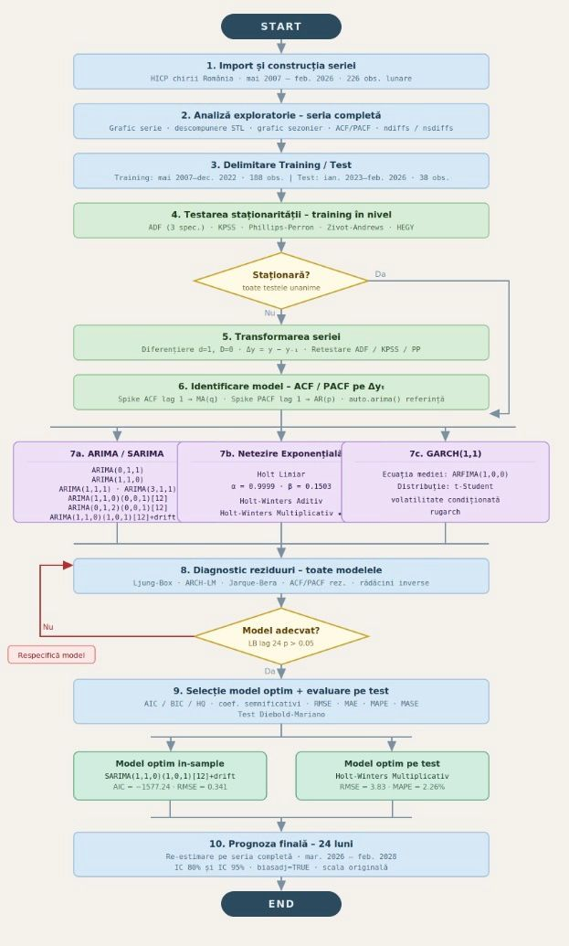
Figura 1. Fluxul metodologic utilizat
Lucrarea de față aplică o strategie econometrică riguroasă ce îmbină metodologia Box-Jenkins pentru modelarea stochastică univariată cu tehnicile de netezire exponențială folosite ca abordare alternativă de prognoză. Alegerea acestei metodologii este motivată de natura seriei temporale analizate, indicele prețurilor chiriilor în România, o serie lunară caracterizată de un trend ascendent dominant și o componentă sezonieră redusă. În acest context, modelele din clasele SARIMA și Holt-Winters oferă un cadru teoretic robust pentru captarea dinamicilor liniare și procentuale, fără a impune ipoteze arbitrare asupra datelor.
Procesul de cercetare a fost structurat în cinci etape succesive. Prima fază a constat în importul și construcția seriei temporale pe baza datelor Eurostat. În mod deliberat, au fost excluse primele patru luni ale anului 2007, întrucât reflectau o recalibrare metodologică internă a institutului european de statistică (un salt artificial de aproximativ 94%) și nu o evoluție economică reală. Seria finală reținută acoperă perioada mai 2007 – februarie 2026, însumând un eșantion istoric curat de 226 de observații lunare.
În a doua etapă s-a realizat analiza exploratorie a datelor, context în care au fost reperate marile șocuri macroeconomice (criza financiară din 2008, pandemia COVID-19 din 2020 și șocul inflaționist din 2022) și s-a aplicat un algoritm de descompunere structurală. Această analiză a dezvăluit o forță a trendului aproape unitară și o componentă sezonieră reală, dar foarte redusă numeric. Inspectarea corelogramelor pe seria brută a sugerat necesitatea aplicării diferențierii ordinare pentru eliminarea trendului și stabilizarea mediei.
Pentru a evita capcana supra-ajustării, în a treia etapă s-a realizat divizarea eșantionului anterior oricărei estimări. Datele au fost segmentate în setul de antrenare (mai 2007 – decembrie 2022, ~83%) și setul de test (ianuarie 2023 – februarie 2026, ~17%). Setul de test a fost lăsat complet izolat în timpul calibrării, acoperind ciclul inflaționist recent din România, fapt ce l-a transformat într-un mediu ideal pentru validarea capacității predictive în afara eșantionului.
Etapa a patra a fost dedicată estimării și selecției pe setul de antrenare. Testele statistice de staționaritate au indicat prezența unei rădăcini unitare în nivel și au confirmat necesitatea unei singure diferențieri ordinare, fără diferențiere sezonieră. Pentru a asigura o analiză coerentă, evaluarea a fost restrânsă strict la patru specificații validate structural: modelul stochastic SARIMA cu Drift (selectat automat pe baza criteriilor informaționale) și trei metode din clasa netezirii exponențiale, respectiv modelul Holt Liniar (bazat doar pe trend) și modelele Holt-Winters în variantele aditivă și multiplicativă. Calitatea reziduurilor a fost diagnosticată formal prin teste de zgomot alb.
În ultima etapă s-a realizat evaluarea comparativă a performanței pe setul de test. Modelul Holt-Winters Multiplicativ s-a consacrat drept campionul predictiv al studiului, înregistrând cele mai mici erori de prognoză. Testul formal Diebold-Mariano a demonstrat că modelul multiplicativ aduce o îmbunătățire înalt semnificativă față de alternativele liniare simple (Holt Liniar și Holt-Winters Aditiv). În raport cu modelul complex SARIMA cu Drift, testul a indicat o echivalență predictivă perfectă, confirmând competitivitatea ambelor abordări, însă selecția finală a revenit algoritmului multiplicativ datorită flexibilității sale pe panta inflaționistă.
Drept urmare, modelul Holt-Winters Multiplicativ a fost re-estimat pe întreaga serie completă, generând prognoza oficială a chiriilor pe un orizont de 24 de luni în viitor (martie 2026 – februarie 2028), flancată de intervalele de încredere aferente.

3.2. Metodologia componentei multivariate
Analiza multivariată a prețului chiriilor din România urmează schema logică prezentată mai jos și are la bază metodologia VAR/VECM dezvoltată de Johansen. Alegerea acestei abordări este justificată de natura datelor: avem patru serii lunare care se influențează reciproc pe termen lung, ceea ce face ca modelarea lor simultan să fie mai informativă decât patru modele univariate separate.
Variabilele incluse în sistem sunt indicele HICP al chiriilor efective (variabila dependentă), rata dobânzii APRC la credite ipotecare (IR_APRC), cursul nominal EUR/RON (log_FX) și salariul real deflat cu HICP core exclus chirii (log_SR). Cursul nominal a fost preferat celui real deoarece chiriile din România sunt negociate în euro și plătite în lei, astfel că deprecierea nominală se transmite direct în prețuri. Salariul a fost deflat cu HICP core pentru a evita endogeneitatea față de variabila dependentă, care este și ea o componentă a indicelui general de prețuri.
Înainte de orice estimare, am verificat staționaritatea fiecărei variabile individual prin Phillips-Perron și Zivot-Andrews pentru rupturi structurale. Toate cele patru serii s-au dovedit integrate de ordinul 1, adică I(1), ceea ce înseamnă că sunt nestacionare în nivel dar devin stacionare după prima diferență. Această condiție este necesară pentru aplicarea testului Johansen.
Numărul de laguri al sistemului a fost ales cu VARselect pe seriile în nivel, optând pentru criteriul AIC față de BIC, deoarece datele lunare au o dinamică mai complexă care necesită mai multe laguri pentru a elimina autocorelarea din reziduuri. A fost respectată constrângerea K≥2 impusă de funcția ca.jo(). Sistemul a inclus și dummy-uri exogene pentru criza COVID (mar 2020 – iun 2021) și șocul inflaționist (feb 2022 – dec 2023), precum și dummies sezoniere lunare (season=12).
Testul Johansen a fost aplicat atât în forma trace cât și în forma maxeigen, cu ecdet="const" (constantă în relația de cointegrare) și cu matricea dummy-urilor exogene transmisă prin argumentul dumvar. Rezultatele au indicat existența unui singur vector de cointegrare (r=1), ceea ce a condus la estimarea unui model VECM. Dacă testul nu ar fi detectat cointegrare, am fi estimat un VAR pe prime diferențe ca alternativă.
Modelul VECM a fost estimat cu cajorls() pentru a obține vectorul de cointegrare β și coeficienții de ajustare α, iar apoi convertit în reprezentarea VAR echivalentă cu vec2var() pentru analizele ulterioare. Diagnosticul reziduurilor a verificat absența autocorelarii prin testul Portmanteau la laguri 24, 36 și 48 (cu constrângerea lags.pt > K), prezența sau absența efectelor ARCH prin testul multivariat și normalitatea prin Jarque-Bera.
Pe baza modelului validat, au fost realizate testele de cauzalitate Granger prin testul Wald pe coeficienții lagurilor din fiecare ecuație (termen scurt) și prin analiza coeficienților α (termen lung). Funcțiile de răspuns la impuls (IRF) au fost estimate cu ortogonalizare Cholesky pe un orizont de 24 luni, cu intervale de încredere 95% bootstrap la 500 de rulări. Ordinea Cholesky aleasă — IR_APRC, log_FX, log_SR, log_RENT — reflectă gradul de exogeneitate al variabilelor, de la dobânda determinată extern de BCE la chiriile care reprezintă variabila cea mai endogenă din sistem. Decompunerea varianței (FEVD) a completat analiza prin cuantificarea contribuției relative a fiecărei variabile la eroarea de prognoză a chiriilor pe orizonturi de 1–24 luni.
Evaluarea predictivă a comparat modelul VECM cu un VAR pe prime diferențe (care nu utilizează informația de cointegrare) pe un set de test format din ultimele 24 de luni, folosind RMSE, MAE și MAPE ca indicatori de acuratețe. Prognoza finală a fost realizată prin re-estimarea modelului pe întreaga serie și proiectarea pe 24 de luni (martie 2026 – februarie 2028), cu intervale de încredere de 95%.

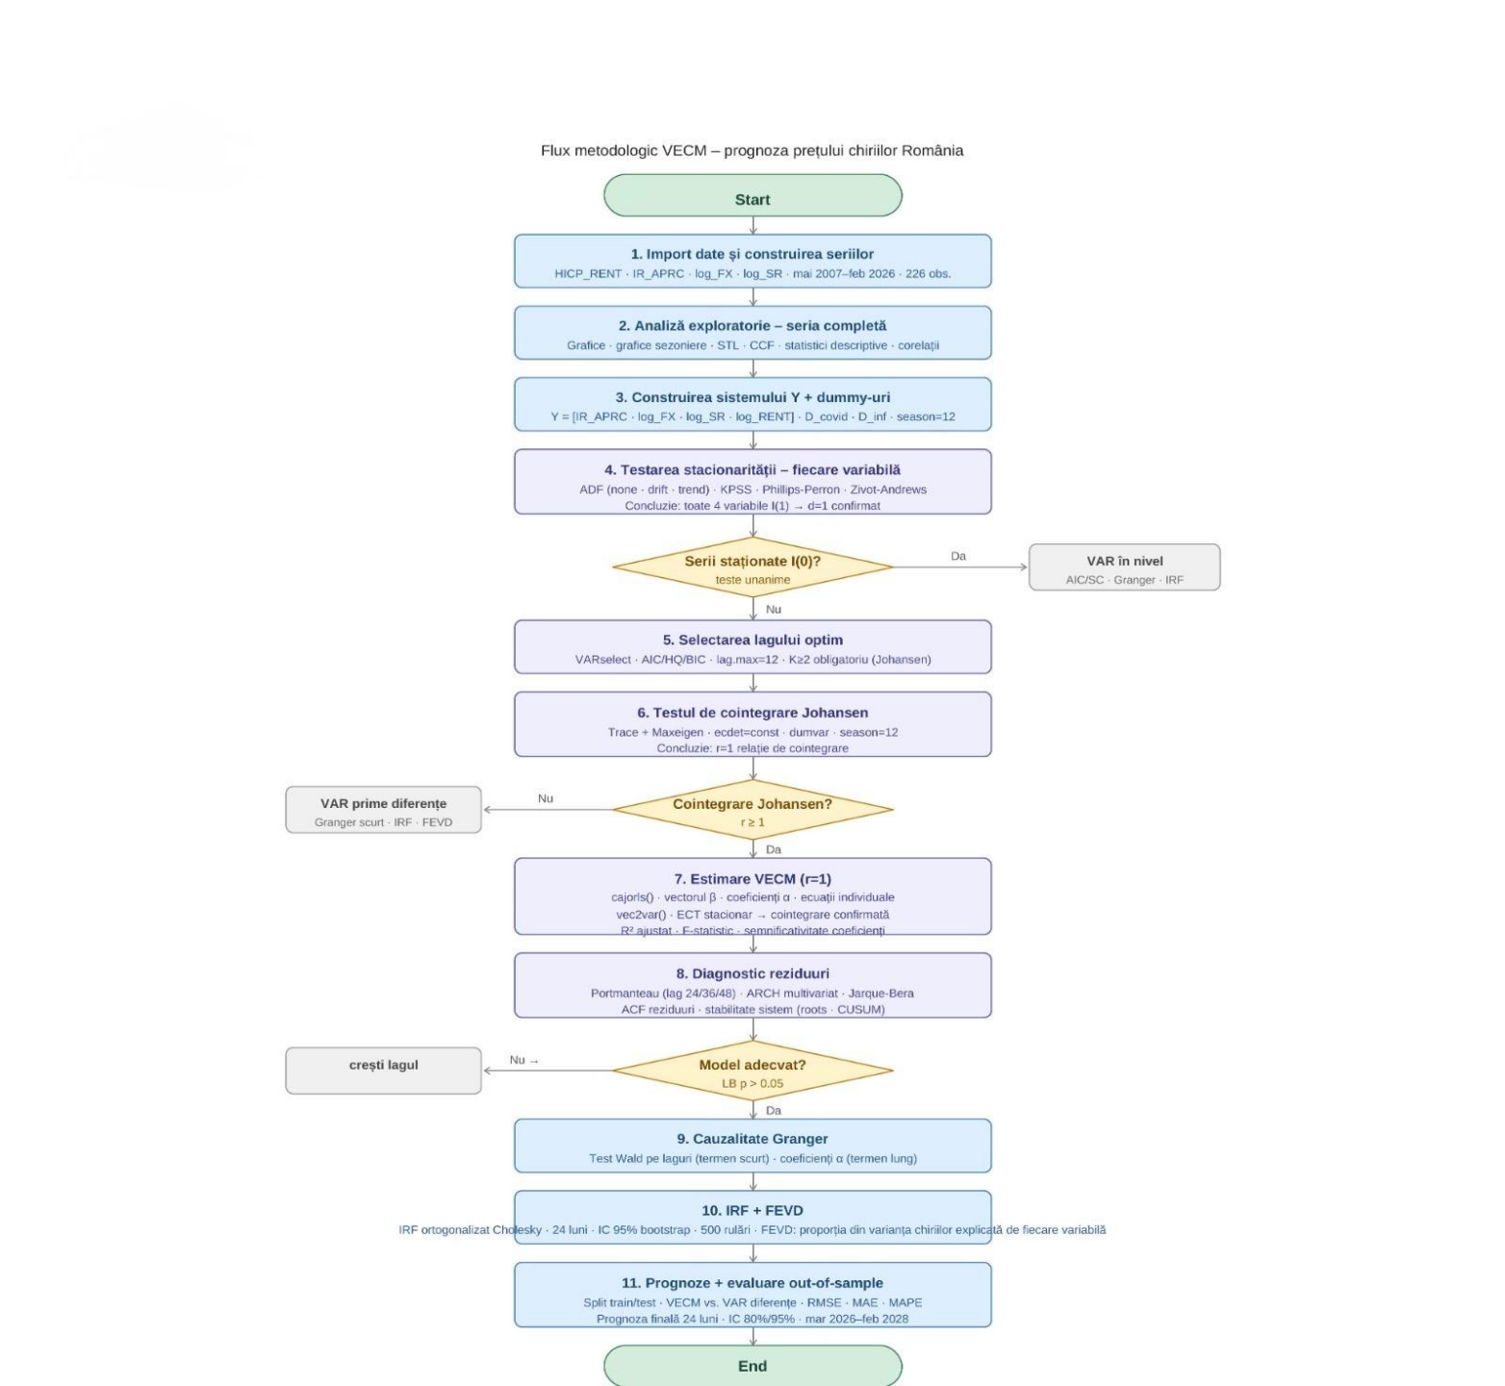
Figura 2. Fluxul metodologic utilizat

4. Rezultate componenta univariată

4.1. Testarea staționarității și determinarea ordinului de integrare a seriei
Graficul din Figura 3 prezintă evoluția lunară a indicelui chiriilor (bază 2015 = 100) în perioada mai 2007 – februarie 2026. În ansamblu, se observă o tendință clară de creștere, ceea ce înseamnă că nivelul chiriilor a crescut în timp față de anul de referință 2015. În prima parte a perioadei (2007–2012), creșterea este moderată, cu unele fluctuații mici. Această evoluție poate fi legată de efectele crizei financiare din 2008–2009, când piața imobiliară a fost mai instabilă. Între 2012 și 2019, seria crește lent și relativ constant, ceea ce sugerează o perioadă de stabilitate economică și o creștere treptată a cererii pentru locuințe. După 2020 se observă o accelerare clară a creșterii, mai ales după 2022. Această evoluție poate fi explicată prin mai mulți factori economici: creșterea inflației, majorarea costurilor de construcție, dar și cererea mai mare pentru locuințe în orașe. De asemenea, creșterea veniturilor în unele sectoare poate fi un alt factor care a susținut creșterea chiriilor. Nu se observă un tipar sezonier clar, dar există fluctuații mici pe termen scurt. În final, seria arată o creștere puternică pe termen lung, ceea ce indică faptul că piața chiriilor din România a devenit mai scumpă în timp.
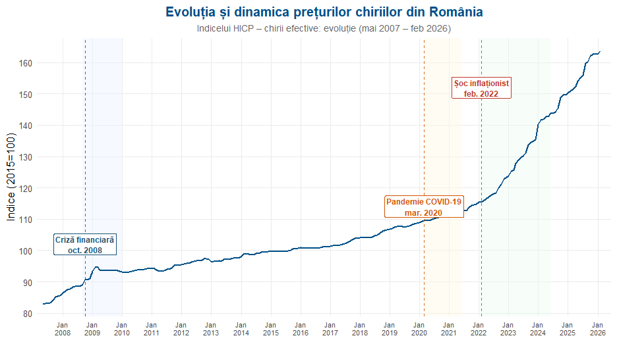

Figura 3. Evoluția prețului chiriilor(mai 2007-feb. 2026)

Din Figura 4 se observă că toate curbele au o tendință general crescătoare în interiorul fiecărui an, ceea ce indică faptul că, în medie, chiriile tind să crească ușor de la începutul anului spre final. Totuși, această creștere este relativ redusă în majoritatea anilor, ceea ce sugerează că sezonalitatea nu este foarte puternică. În perioada 2007–2019, curbele sunt apropiate între ele și aproape paralele, ceea ce indică o evoluție stabilă, fără diferențe mari de la un an la altul și fără variații sezoniere evidente. După 2020, se observă o separare clară între curbe, nivelul indicelui crescând semnificativ de la un an la altul, mai ales în 2022–2025. Aceasta reflectă o creștere accelerată a chiriilor în ultimii ani. De asemenea, în anii recenți se observă o ușoară creștere mai accentuată în a doua parte a anului (în special după lunile de vară), ceea ce sugerează o cerere mai mare pentru chirii în anumite perioade, cum ar fi începutul anului universitar sau revenirea activității economice după vacanțe.
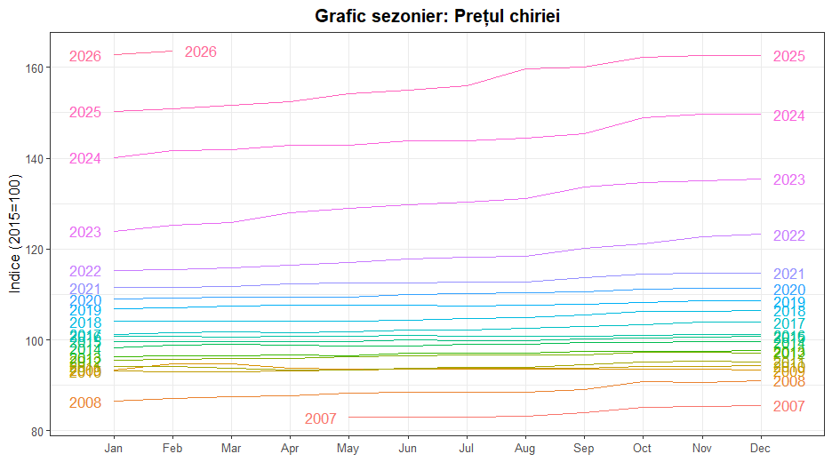
Figura 4. Graficul sezonier
Din Figura 5 se observă că pentru toate lunile există o tendință clar crescătoare în timp, ceea ce arată că nivelul chiriilor a crescut constant de la un an la altul. Această creștere este vizibilă prin forma ascendentă a fiecărei curbe din fiecare panou. În ceea ce privește sezonalitatea, diferențele dintre lunile anului nu sunt foarte mari. Linia albastră (media pentru fiecare lună) este relativ apropiată de la o lună la alta, ceea ce sugerează că nu există un tipar sezonier puternic. Totuși, se poate observa o ușoară tendință ca valorile să fie mai ridicate spre finalul anului (septembrie–decembrie) comparativ cu începutul anului, dar această diferență este redusă. Seria este dominată de trendul crescător pe termen lung, iar sezonalitatea există doar într-o formă slabă. Prin urmare, variațiile lunare sunt mai puțin importante decât creșterea generală a chiriilor în timp.
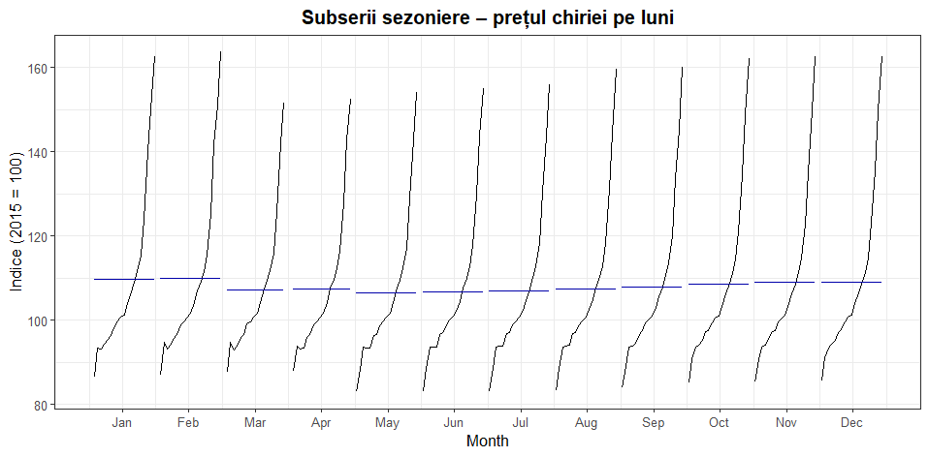
Figura 5. Graficul subserii sezoniere

Descompunerea STL evidențiatăm în Figura 6 arată că seria prețurilor chiriilor este dominată de o tendință clar ascendentă pe termen lung, cu o creștere lentă până în jurul anului 2018, urmată de o accelerare vizibilă după 2021, ceea ce sugerează intensificarea presiunilor din piața imobiliară. Componenta sezonieră este stabilă și regulată, având același tipar în fiecare an și o amplitudine constantă, ceea ce indică existența unor variații lunare recurente care nu depind de nivelul seriei. Componenta reziduală este în general redusă, semn că modelul explică bine datele, însă apar unele fluctuații mai mari în ultimii ani, probabil generate de factori economici externi precum inflația sau schimbările din piață. În ansamblu, seria prezintă un trend puternic și o sezonalitate stabilă.
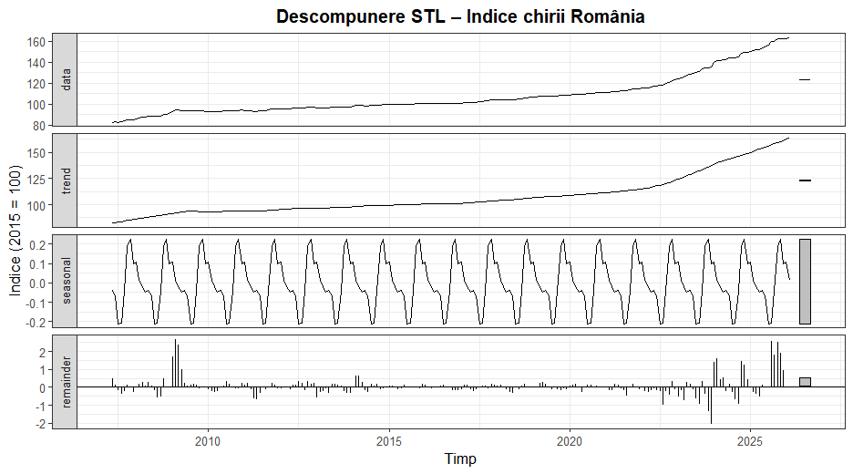

Figura 6. Graficul componentelor sezoniere
Figura 7 prezintă corelograma seriei de timp. ACF prezintă valori ridicate ale autocorelațiilor, care descresc lent pe măsură ce lagul crește, indicând o dependență persistentă și confirmând caracterul nestationar al seriei. În același timp, PACF evidențiază un coeficient semnificativ la primul lag, urmat de valori nesemnificative, sugerând o dependență puternică față de observația anterioară. În ansamblu, rezultatele indică faptul că seria nu este staționară și necesită aplicarea unei diferențieri pentru a elimina trendul și a permite modelarea.
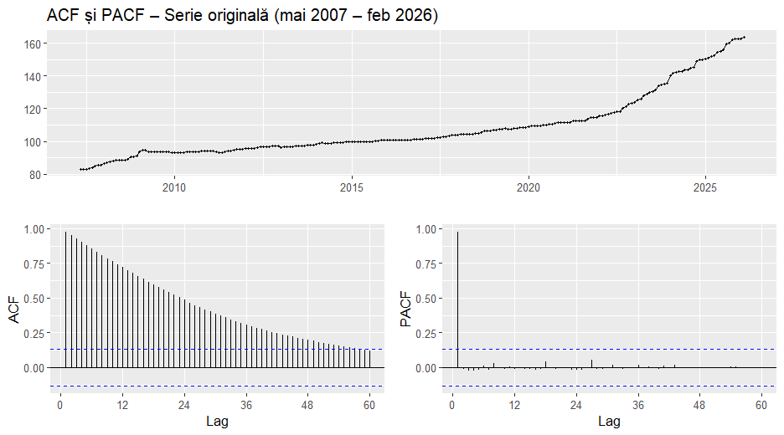
Figura 7. Corelograma seriei originale
Figura 8 prezintă rezultatelor numărului de diferențieri și testului HEGY Testele indică necesitatea aplicării a două diferențieri pentru a obține staționaritatea seriei (ndiffs = 2). În același timp, rezultatul nsdiffs = 0 sugerează absența unei componente sezoniere, ceea ce indică faptul că nu este necesară aplicarea unei diferențieri sezoniere. Testul HEGY indică faptul că seria prezintă o rădăcină unitară nesazonală, deoarece pentru componenta principală (t₁) p-value este egal cu 1, ceea ce conduce la nerejectarea ipotezei nule. Acest rezultat confirmă faptul că seria este nestationară în nivel. În același timp, valorile p pentru componentele sezoniere sunt semnificative, ceea ce sugerează absența unei rădăcini unitare sezoniere.
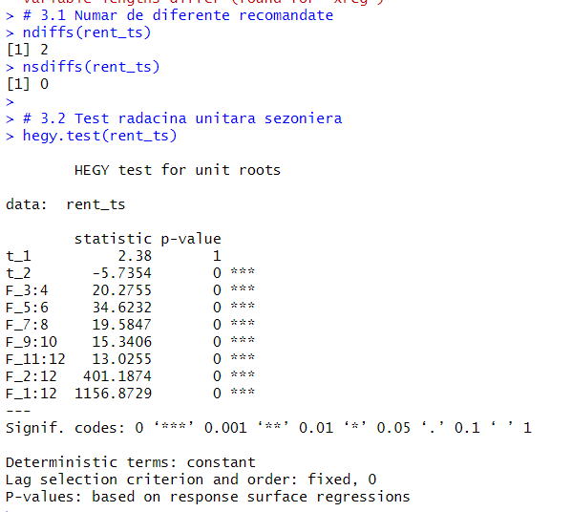
Figura 8. Outputul rezultatelor numărului de diferențieri și testului HEGY
Graficul din Figura 9 ilustrează segmentarea seriei temporale a indicelui HICP pentru chirii în România în două subeșantioane distincte: setul de antrenare (mai 2007 – decembrie 2022) și setul de test (ianuarie 2023 – februarie 2026). Linia punctată marchează momentul separării dintre cele două perioade, realizată conform metodologiei Box-Jenkins, după etapa de analiză exploratorie și înainte de estimarea modelelor. Se observă că, în perioada de training, seria prezintă o evoluție relativ stabilă, caracterizată de un trend crescător lent și constant, fără fluctuații majore, ceea ce reflectă o dinamică moderată a prețurilor chiriilor. În schimb, în perioada de test, se remarcă o accelerare semnificativă a creșterii indicelui, asociată contextului macroeconomic recent, marcat de presiuni inflaționiste ridicate.

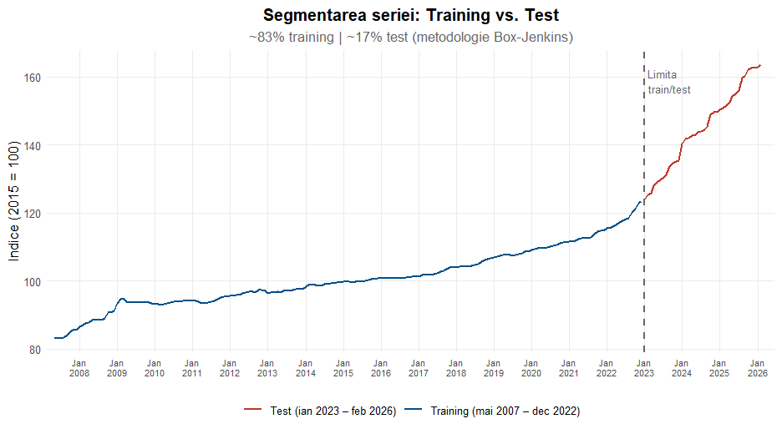
Figura 9. Delimitarea seriei
Figura 10 ilustrează rezultatele testării staționarității cu ADF. Testul ADF a fost aplicat în trei specificații: fără constantă, cu constantă (drift) și cu trend, pentru a verifica existența unei rădăcini unitare în seria analizată. Ipoteza nulă a testului este că seria prezintă o rădăcină unitară, fiind astfel nestationară, în timp ce ipoteza alternativă presupune staționaritatea seriei. În prima specificație, fără constantă, valoarea statisticii testului este 4.6354, iar valoarea critică corespunzătoare nivelului de semnificație de 5% este -1.95. Deoarece statistica testului este mai mare decât valoarea critică, nu se poate respinge ipoteza nulă. În cazul specificației cu constantă (drift), statistica testului este 5.5626, comparativ cu valoarea critică de -2.88 la nivelul de semnificație de 5%. Și în acest caz, valoarea statisticii depășește valoarea critică, ceea ce conduce la nerepingerea ipotezei nule. În a treia specificație, care include și un trend determinist, valoarea statisticii testului este 3.3347, iar valoarea critică la 5% este -3.43. Din nou, deoarece statistica testului este mai mare decât valoarea critică, ipoteza nulă nu poate fi respinsă.

None Drift
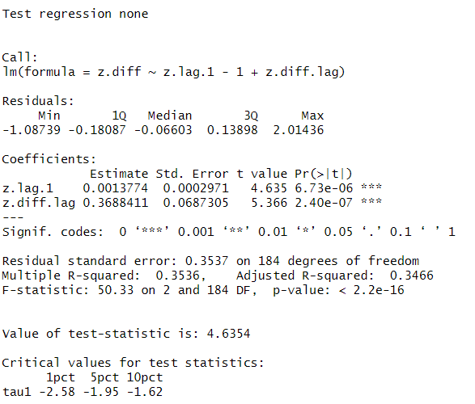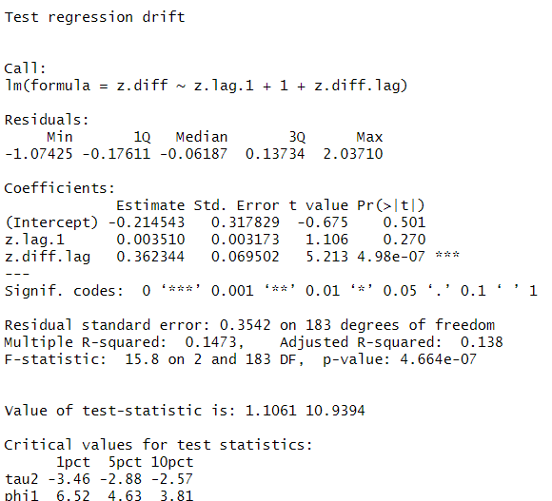
Trend
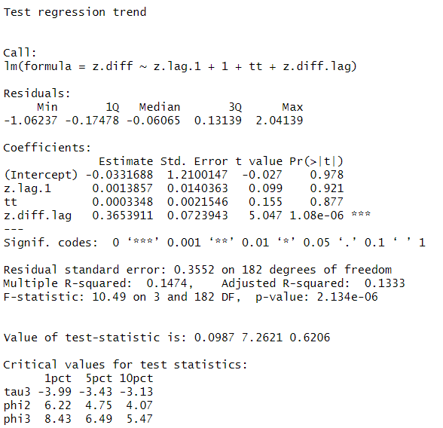
Figura 10. Output testarea staționarității cu ADF
Rezultatele testului Phillips–Perron din Figura 11 indică faptul că p-value este foarte ridicat (0.99), depășind semnificativ pragul de semnificație de 10%. Prin urmare, nu se poate respinge ipoteza nulă de rădăcină unitară, ceea ce sugerează că seria analizată este nestationară.
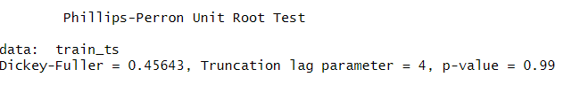
Figura 11. Output testarea staționarității cu Philips-Perron
Rezultatele testului KPSS din Figura 12 indică faptul că valoarea statisticii testului (3.6076) depășește semnificativ toate valorile critice corespunzătoare nivelurilor de semnificație (de exemplu, 0.463 la nivel de 5%). Prin urmare, ipoteza nulă de staționaritate este respinsă, ceea ce sugerează că seria analizată este nestationară.
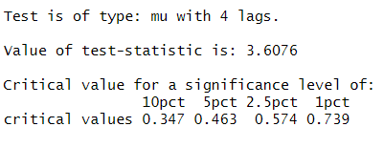
Figura 12. Output testarea staționarității cu KPSS

Rezultatele testului indică faptul că seria prezintă în continuare o rădăcină unitară chiar și în prezența unei posibile rupturi structurale. Statistica testului este −2.6623, valoare care este mai mare (mai puțin negativă) decât toate valorile critice corespunzătoare nivelurilor de semnificație de 1%, 5% și 10% (−5.57, −5.08, −4.82). Prin urmare, nu se poate respinge ipoteza nulă de existență a unei rădăcini unitare, ceea ce înseamnă că seria este nestationară în nivel, chiar dacă se ia în considerare o posibilă ruptură structurală. În plus, testul identifică un potențial punct de ruptură în jurul observației 166, sugerând existența unei schimbări structurale în evoluția seriei, însă aceasta nu este suficientă pentru a asigura staționaritatea. Deși graficul din Figura 14 sugerează un punct de ruptură în jurul observației corespunzătoare anului 2022, asociat probabil cu șocul inflaționist, statistica testului nu depășește valorile critice la nivelurile uzuale de semnificație. Curba statisticii t nu coboară sub pragurile critice, ceea ce înseamnă că nu se poate respinge ipoteza nulă de existență a unei rădăcini unitare. Prin urmare, seria este nestationară în nivel, iar prezența unei rupturi structurale nu este suficientă pentru a asigura staționaritatea. În consecință, este necesară aplicarea unor transformări suplimentare, precum diferențierea, pentru a obține o serie staționară adecvată modelării.

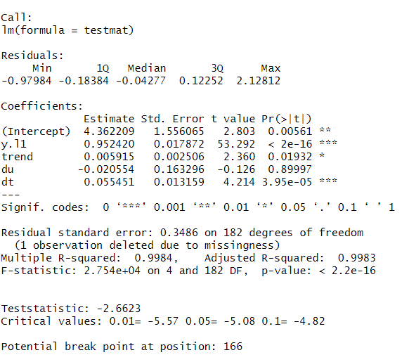
Figura 13. Testul Zigot Andrew
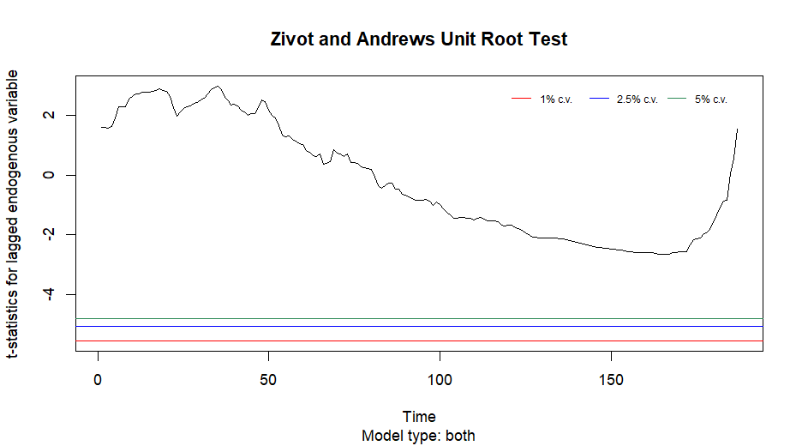
Figura 14. Reprezentarea grafică Zigot Andrew

Figura 15 prezintă corelograma serieri ajustate sezonier a diferenței de ordin 1. Aplicarea operatorului de diferențiere de ordin 1 asupra seriei originale constituie răspunsul direct la concluzia testului ADF, care a confirmat prezența rădăcinii unitare. Graficul superior prezintă seria diferențiată oscilând în jurul valorii zero, fără o tendință sistematică ascendentă sau descendentă vizibilă, ceea ce sugerează că diferențierea de ordin 1 a fost suficientă pentru a induce staționaritatea. Se remarcă totuși câteva valori atipice în jurul anilor 2008–2009 și 2022–2023, perioade asociate cu șocuri economice cunoscute, fără ca acestea să afecteze caracterul stacionar al seriei în ansamblu. În ceea ce privește funcția ACF, aceasta prezintă o descreștere rapidă spre zero după lagul 1–2, cu majoritatea corelațiilor situate în interiorul benzilor de încredere, și cu câteva depășiri izolate la lagurile 12 și 24, care pot sugera o componentă sezonieră slabă. Acest model de descreștere este consistent cu un proces de tip MA(1) sau MA(2). Funcția PACF prezintă un spike semnificativ la lagul 1, urmat de o scădere bruscă spre zero, cu corelații parțiale ulterioare nesemnificative statistic , pattern caracteristic unui proces AR(1).
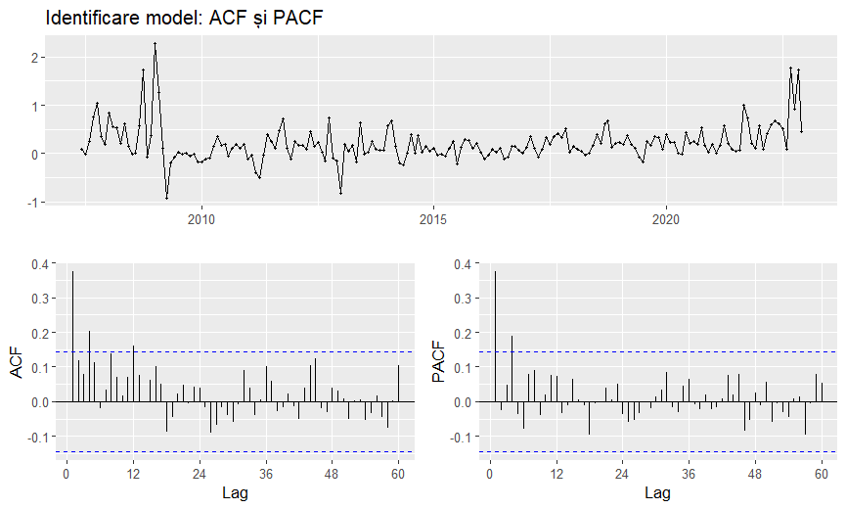
Figura 15. Corelograma serieri ajustate sezonier a diferenței de ordin 1

Figura 16 prezintă testarea staționarității cu ADF pentru seria diferențiată de ordin 1.Retestarea sționarității prin testul ADF aplicat pe seria diferențiată de ordin 1 confirmă că operațiunea de diferențiere a fost eficientă în eliminarea rădăcinii unitare. În specificația fără constantă (none), statistica de test obținută este −5.8395, valoare net inferioară valorilor critice la toate pragurile de semnificație (1%: −2.58; 5%: −1.95; 10%: −1.62). Deoarece statistica de test este mai negativă decât toate valorile critice, ipoteza nulă de rădăcină unitară este respinsă la pragul de semnificație de 1%, ceea ce confirmă că seria diferențiată este staționară. În specificația cu drift, sunt raportate două statistici: tau2 = −7.5423, care depășește valoarea critică de −3.46 la pragul de 1%, confirmând din nou respingerea ipotezei nule, și phi1 = 28.4643, net superioară pragului critic de 6.52 la nivelul de 1%, indicând că și constanta este semnificativă statistic în această specificație. Analiza specificației cu trend a testului ADF aplicat pe seria diferențiată confirmă staționalitatea acesteia, statistica tau3 fiind net inferioară valorii critice de la pragul de 1%. Deși testele de semnificație globală phi2 și phi3 depășesc pragurile critice, coeficientul individual al trendului liniar nu este semnificativ statistic, având un p-value de 0.2872. Această discrepanță demonstrează că seria originală a chiriilor este integrată de ordinul 1, I(1), având un trend pur stohastic.
None Drift
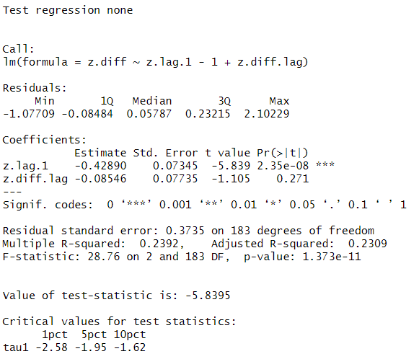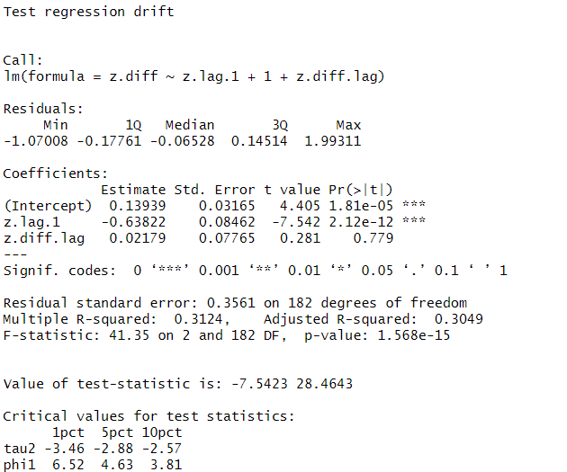
Trend
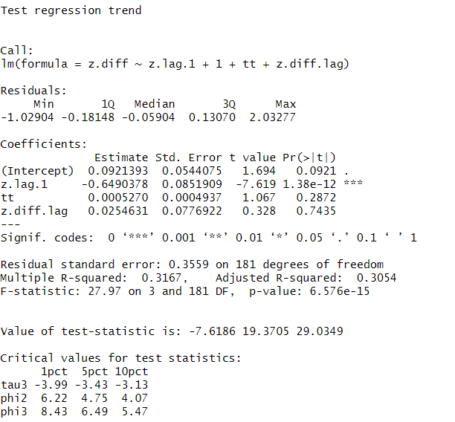
Figura 16. Output testarea staționarității cu ADF pentru seria diferențiată de ordin 1

Rezultatele testului Phillips-Perron din Figura 17, aplicat pe seria diferențiată de ordin 1 furnizează o statistică Dickey-Fuller de −9.2257, cu un parametru de trunchiere a lagului egal cu 4 și o valoare p = 0.01. Deoarece valoarea p este inferioară pragului de semnificație de 1%, ipoteza nulă de rădăcină unitară este respinsă.
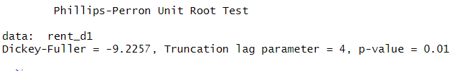Figura 17. Output testarea staționarității cu testul Philips-Perron S pentru seria diferențiată de ordin 1

Rezultatele testului KPSS din Figura 18 prezintă o statistica obținută este 0.4322, care se compară cu valorile critice: 10%: 0.347; 5%: 0.463; 2.5%: 0.574; 1%: 0.739. Valoarea de 0.4322 depășește pragul de 10% (0.347), însă este inferioară pragului de 5% (0.463), ceea ce înseamnă că ipoteza nulă de staționaritate nu poate fi respinsă la pragul de 5%. Prin urmare, testul KPSS confirmă staționaritatea seriei diferențiate, rezultat concordant cu cel obținut prin ADF și Phillips-Perron.
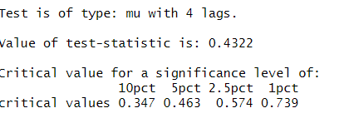
Figure 18. Output testarea staționarității cu KPSS pentru seria diferențiată de ordin 1

4.2. Estimarea modelelor din clasa Box-Jenkins
Etapa de identificare a modelului se realizează prin analiza funcțiilor ACF și PACF ale seriei diferențiate, acestea constituind instrumentele principale de diagnosticare a structurii de autocorelare reziduală. Seria diferențiată prezentată în graficul superior oscilează în jurul valorii zero fără tendință sistematică, confirmând vizual stacionaritatea indusă prin diferențierea de ordin 1. Se remarcă câteva valori atipice în perioadele 2008–2009 și 2022–2023, fără a afecta însă comportamentul general al seriei. Funcția ACF prezintă un spike semnificativ la lagul 1, cu o valoare de aproximativ 0.35, urmată de o descreștere rapidă spre zero, majoritatea corelațiilor ulterioare situându-se în interiorul benzilor de încredere. Se observă totuși câteva depășiri izolate în jurul lagurilor 12 și 18, care pot indica prezența unei slabe structuri sezoniere. Acest pattern de descreștere bruscă după lagul 1 este caracteristic unui proces de medie mobilă de ordin redus, sugerând o componentă MA(1). Funcția PACF prezintă de asemenea un spike semnificativ la lagul 1, cu o valoare de aproximativ 0.20, urmat de o descreștere rapidă, cu corelații parțiale ulterioare predominant nesemnificative statistic. Prezența unui singur spike semnificativ în PACF este caracteristică unui proces AR(1).
Au fost estimate 19 modele candidate, incluzând 9 modele ARIMA, 9 modele SARIMA și modelul generat automat prin funcția auto.arima, acoperind combinațiile rezonabile sugerate de corelograma seriei diferențiate Δyₜ. Procesul de selecție a pornit de la modelul auto.arima (cu opțiunile stepwise=FALSE și approximation=FALSE), utilizat pentru o identificare exhaustivă și ca model de referință, fără a garanta însă optimalitatea în cazul coeficienților nesemnificativi. În paralel, au fost estimate sistematic modele ARIMA pure, considerând valori ale parametrilor p și q în intervalul {0,1,2,3}, precum și modele SARIMA cu D=0, menite să capteze eventuale autocorelații sezoniere reziduale fără a introduce diferențiere sezonieră, decizie justificată de sezonalitatea redusă evidențiată (Fs = 0.095) și de rezultatul funcției nsdiffs egal cu zero.

Figura 19 prezintă rezultatele modelului ARIMA(1,1,1). Coeficientul autoregresiv ar1 este de 0.9830 (z = 32.632, p < 0.001), indicând o persistență puternică a șocurilor, iar cel de medie mobilă ma1 este de -0.8226 (z = -8.079, p < 0.001), semnalând o corecție rapidă a erorilor. Modelul înregistrează criteriile AIC = -1557.07, AICc = -1556.94 și BIC = -1547.38. Performanța in-sample este indicată de RMSE = 0.3616, MAE = 0.2393 și MAPE = 0.2412%, în timp ce indicatorul ACF1 = 0.1849 sugerează o autocorelare reziduală moderată ce necesită testare suplimentară.

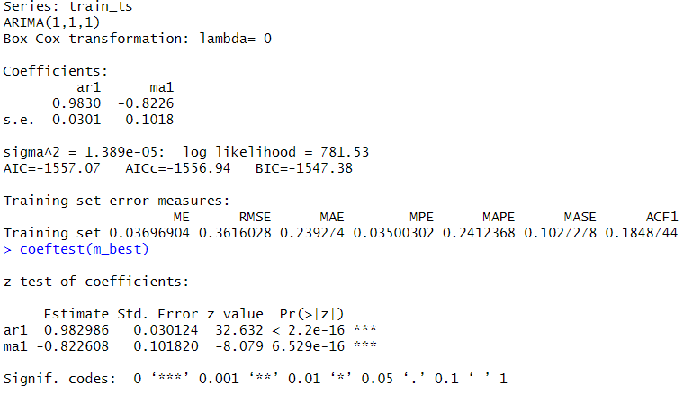
Figura 19. Output model ARIMA(1,1,1)
Figura 20 prezintă rezultatele modelului parsimonios ARIMA(0,1,1). Acesta conține doar componenta de medie mobilă ma1 = 0.4386 (z = 7.8152, p < 0.001). Criteriile informaționale se deteriorează comparativ cu modelul de referință, înregistrând AIC = -1542.73, AICc = -1542.67 și BIC = -1536.27. De asemenea, erorile de antrenament cresc (RMSE = 0.3865, MAE = 0.2463, MAPE = 0.2464%), confirmând o ajustare in-sample mai slabă, în ciuda reducerii autocorelării reziduale la un nivel de ACF1 = -0.0709.
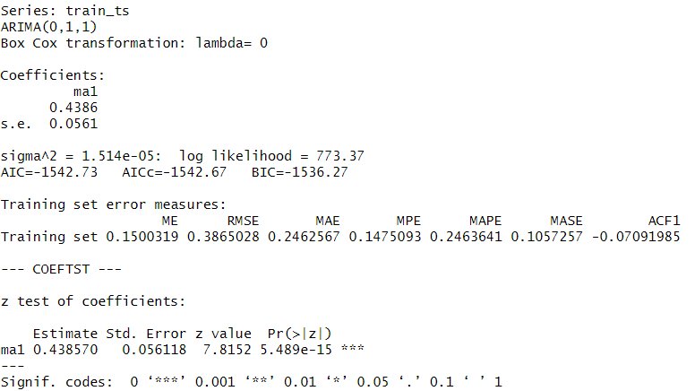
Figura 20. Output model ARIMA(0,1,1)
Figura 21 prezintă rezultatele modelului alternativ ARIMA(1,1,0). Specificația include doar parametrul autoregresiv ar1 = 0.5136 (z = 8.22, p < 0.001). Absența componentei de medie mobilă slăbește capacitatea de ajustare, generând criterii informaționale superioare modelului de referință: AIC = -1554.24, AICc = -1554.17 și BIC = -1547.78. Metricile de eroare ocupă o poziție intermediară (RMSE = 0.3709, MAE = 0.2336, MAPE = 0.2344%), iar nivelul ACF1 = -0.1210 indică o structură de autocorelare reziduală neexplicată.
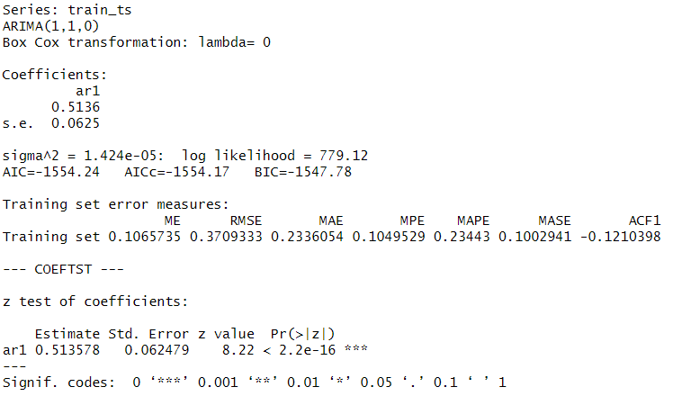
Figura 21. Output model ARIMA(1,1,0)

Figura 22 prezintă rezultatele modelului extins ARIMA(3,1,1). Coeficienții estimați sunt ar1 = 1.2930, ar2 = -0.4442, ar3 = 0.1464 și ma1 = -0.9043, toți fiind semnificativi statistic (p < 0.01). Extinderea aduce o îmbunătățire pentru AIC = -1568.46 și AICc = -1568.13, precum și erori in-sample marginal mai mici (RMSE = 0.3501, MAE = 0.2351, MAPE = 0.2368%) și un ACF1 = -0.0263 neglijabil. Totuși, conform principiului parsimoniei, criteriul BIC = -1552.31 penalizează corect complexitatea ridicată a parametrilor.

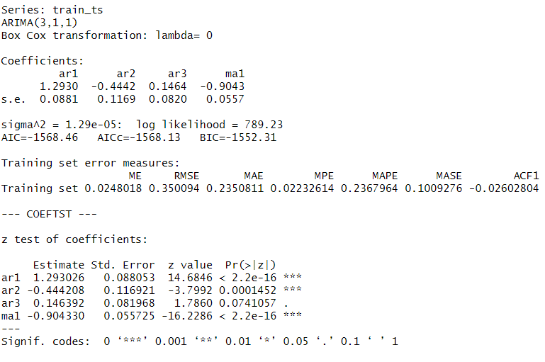
Figura 22. Output model ARIMA(3,1,1)
Figura 23 prezintă rezultatele modelului sezonier ARIMA(1,1,0)(0,0,1)[12]. Parametrii estimați sunt ar1 = 0.4822 (z = 7.4321, p < 0.001) și sma1 = 0.2137 (z = 2.8754, p = 0.004). Deși introduce o componentă de medie mobilă sezonieră la lag-ul 12, modelul oferă o ajustare mai slabă decât referința ARIMA(1,1,1), fapt reflectat de criteriile informaționale ridicate (AIC = -1560.21, AICc = -1560.08, BIC = -1550.52) și de metricile de eroare superioare (RMSE = 0.3624, MAE = 0.2385, MAPE = 0.2399%).

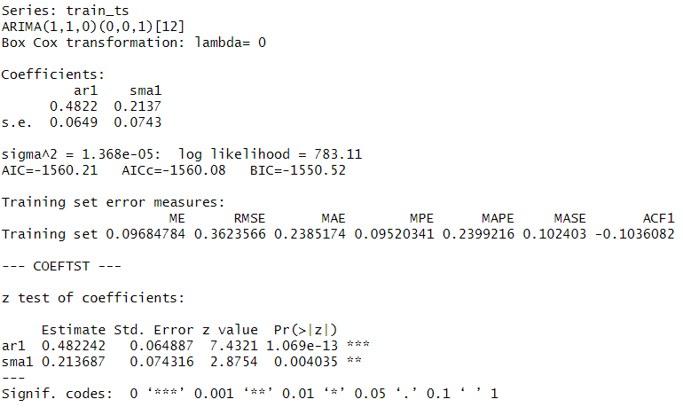
Figura 23. Output model ARIMA(1,1,0)(0,0,1)[12]

Figura 24 prezintă rezultatele modelului ARIMA(1,1,0)(1,0,1)[12] cu Drift. Coeficienții sunt ar1 = 0.3761, sar1 = 0.8793, sma1 = -0.7332 și drift = 0.0024, toți fiind înalt semnificativi (p < 0.001). Semnificativitatea driftului confirmă prezența unei tendințe deterministe pozitive. Acest model obține cele mai favorabile criterii AIC = -1577.24 și AICc = -1576.90, erori minime (RMSE = 0.3406, MAE = 0.2253, MAPE = 0.2273%) și un reziduu optim (ACF1 = -0.0172), necesitând însă evaluare out-of-sample din cauza complexității semnalate de BIC = -1561.08.
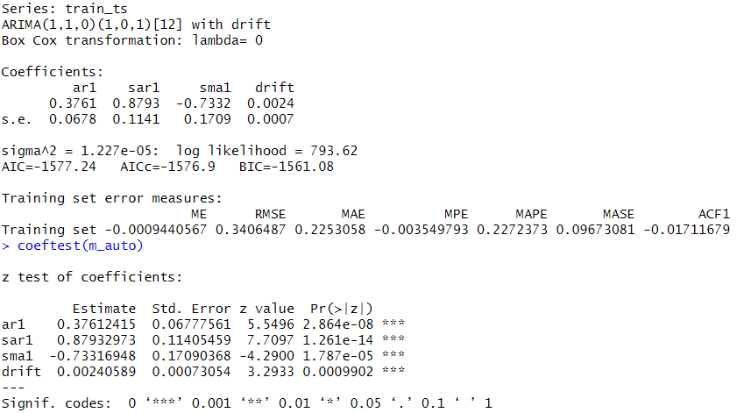
Figura 24. Output modelul ARIMA (1,1,0)(1,0,1)[12]
Figura 25 prezintă rezultatele modelului ARIMA(0,1,2)(0,0,1)[12]. Toți coeficienții sunt semnificativi statistic: ma1 = 0.4925 (z = 6.5592), ma2 = 0.1995 (z = 2.7650) și sma1 = 0.2301 (z = 3.1295, p < 0.01). Specificația captează dinamica pe termen scurt și sezonalitatea, dar rămâne inferioară modelului de referință conform criteriilor informaționale (AIC = -1556.64, AICc = -1556.42, BIC = -1543.71) și metricilor de eroare (RMSE = 0.3642, MAE = 0.2378, MAPE = 0.2389%). Nivelul de ACF1 = -0.1083 confirmă o autocorelare reziduală încă nesoluționată.

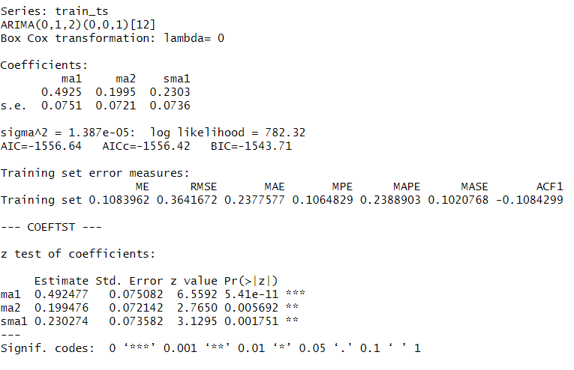
Figura 25. Output modelul ARIMA(0,1,2)(0,0,1)[12]
Tabelul 1 sintetizează criteriile de selecție ale tuturor specificațiilor estimate, oferind o imagine comparativă care facilitează alegerea modelului final. Modelele sunt ordonate crescător după valorile AIC, valorile prezentate fiind în modul, conform convenției uzuale de raportare în literatura de specialitate. Analizând ierarhia după criteriul AIC, modelul ARIMA(1,1,0)(1,0,1)[12] with drift înregistrează cea mai mică valoare AIC (-1577.24), BIC(-1561.08) și cel mai redus RMSE (0.341) plasându-se pe primul loc din perspectiva ajustării globale.
Tabel 1. Criterii informaționale
Model | AIC | BIC | RMSE | MAE
ARIMA(0,1,1) | -1542.73 | -1536.27 | 0.387 | 0.246
ARIMA(1,1,0) | -1554.24 | -1547.78 | 0.371 | 0.234
ARIMA(3,1,1) | -1568.46 | -1552.31 | 0.35 | 0.235
ARIMA(1,1,0)(0,0,1) | -1560.21 | -1550.52 | 0.362 | 0.239
ARIMA(0,1,2)(0,0,1) +drift | -1556.64 | -1543.71 | 0.364 | 0.238
ARIMA(1,1,0)(1,0,1)+drift | -1577.24 | -1561.08 | 0.341 | 0.225

Reprezentarea grafică din Figura 26 a reziduurilor modelului ARIMA(1,1,0)(1,0,1)[12] cu drift confirmă validitatea ecuației mediei. Fluctuațiile reziduurilor oscilează stabil în jurul valorii zero (mai 2007 – decembrie 2022), fiind perturbate doar de șocurile izolate din 2008-2009 și 2022. Absența autocorelării este demonstrată grafic de corelograma ACF, unde lagurile (inclusiv cele sezoniere 12, 24, 36) rămân în interiorul benzilor de încredere, rezultat confirmat econometric de testul Ljung-Box (p = 0.606, zgomot alb). Singura limitare structurală rămâne non-normalitatea erorilor, histograma indicând o distribuție puternic leptokurtică și asimetrică (specifică testului Jarque-Bera) din cauza valorilor extreme generate de crizele macroeconomice analizate.
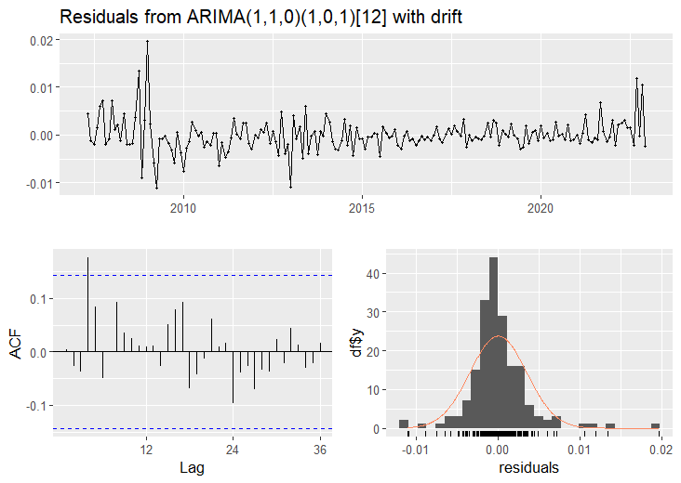
Figura 26. Reprezentarea grafică a reziduurilor
Rezultatele testul Ljung-Box din Figura 27 aplicat asupra reziduurilor modelului ARIMA(1,1,0)(1,0,1)[12] cu drift, utilizând un total de 24 de laguri și ajustat pentru cei 3 parametri estimați ai modelului (df = 21), înregistrează o statistică Q* = 18.674 și un p-value de 0.606, depășind cu mult pragul convențional de semnificație de 5%. Prin urmare, ipoteza nulă de absență a autocorelației în reziduuri nu poate fi respinsă, ceea ce indică faptul că reziduurile modelului se comportă ca zgomot alb, nu există structură de dependență temporală reziduală neexplicată de specificația curentă.
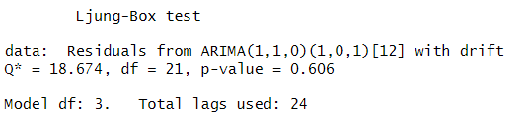
Figura 27. Testul Ljung-Box

Rezultatele testului Jarque-Bera din Figura 28 aplicat asupra reziduurilor modelului final respinge ipoteza nulă de normalitate, cu un p-value nul (p < 2.2e-16), ceea ce confirmă că distribuția reziduurilor se abate semnificativ.
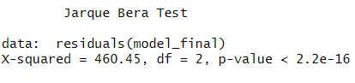
Figura 28. Testul Jarque Bera

În urma aplicării testului ARCH-LM pe reziduurile modelului final, ipoteza de varianță constantă (homoscedasticitate) este respinsă. Statistica Chi-pătrat înregistrează o valoare de 57.433 (la 12 grade de libertate), cu un p-value extrem de mic (6.602e-08), mult sub pragurile standard de semnificație. Acest rezultat confirmă prezența clară a efectelor ARCH și a fenomenului de „grupare a volatilității” (volatility clustering). Practic, episoadele de instabilitate ridicată tind să se propage în lanț, lucru perfect explicabil în contextul pieței imobiliare din România, puternic influențată de șocuri structurale majore: criza din 2008–2009, incertitudinea din pandemie și explozia inflaționistă din 2022. Existența acestei memorii în varianță validează pe deplin decizia de a trece la o modelare avansată de tip GARCH pentru a capta corect riscul.
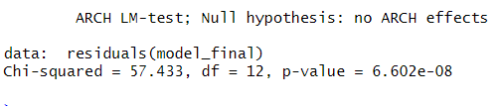
Figura 29. Testarea heteroschedasticității rezidurilor

Graficul rădăcinilor inverse din Figura 30 confirmă că modelul optim respectă simultan condițiile obligatorii de staționaritate și inversabilitate ale metodologiei Box-Jenkins. În ambele paneluri, toate punctele ce reprezintă rădăcinile componentelor autoregresivă (AR) și de medie mobilă (MA) sunt situate strict în interiorul cercului unitar. Acest lucru garantează stabilitatea matematică a procesului și unicitatea prognozelor. În plus, faptul că nicio rădăcină nu se află pe granița cercului sau în oglindă exclude riscul de redundanță sau de anulare a factorilor comuni (supraparametrizare). Vizualizarea validează definitiv corectitudinea specificației alese, oferind undă verde pentru interpretarea coeficienților și lansarea prognozelor.
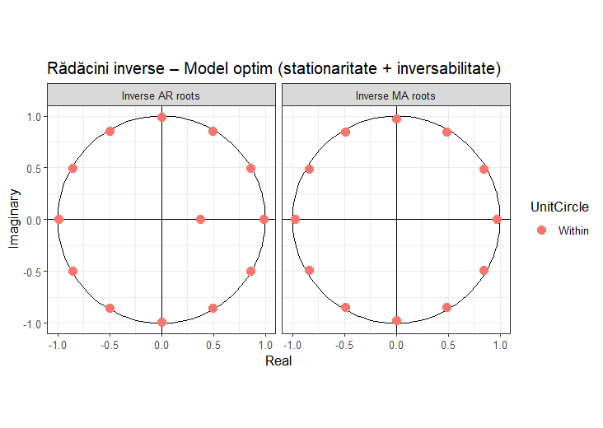
Figura 30. Grafic rădăcini inverse

4.3. Modele GARCH
Modelul estimat este de tip GARCH(1,1), având ecuația mediei specificată ca ARFIMA(1,0,0) și o distribuție a reziduurilor de tip Student. Alegerea distribuției Student este adecvată în contextul dat, deoarece seria analizată prezintă valori extreme și deviații de la normalitate, caracteristice fenomenelor economice precum piața chiriilor. Prin această specificație, modelul urmărește nu doar dinamica mediei, ci și variația în timp a volatilității. Coeficienții estimați din Figura 31 evidențiază faptul că parametrul autoregresiv este pozitiv și semnificativ statistic, indicând o persistență în evoluția seriei. Parametrul GARCH este, de asemenea, semnificativ, ceea ce confirmă că volatilitatea are memorie în timp, fiind influențată de valorile sale anterioare. În schimb, parametrul ARCH nu este semnificativ, sugerând că șocurile recente nu au un impact imediat puternic asupra volatilității. Parametrul asociat distribuției Student este semnificativ, ceea ce confirmă existența cozilor groase în distribuția reziduurilor.
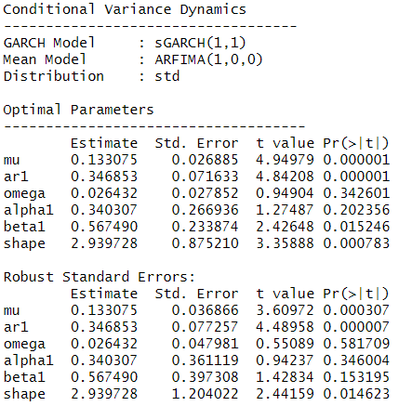
Figura 31. Output modelul GARCH
Figura 32 prezintă diagnosticul reziduurilor modelului GARCH(1,1). Reziduurile standardizate (panelul stânga sus) oscilează în jurul lui zero fără grupări de volatilitate, cu câteva vârfuri izolate corespunzătoare crizei din 2008 și șocului din 2022. Testele Nyblom și Sign Bias confirmă stabilitatea parametrilor și simetria răspunsului la șocuri. ACF-ul reziduurilor (dreapta sus) arată că toate barele se încadrează în benzile de încredere. Testul Ljung-Box confirmă absența autocorelației la lagurile 12, 24 și 36 (p = 0.082, 0.188, 0.257), deci ecuația mediei este corect specificată. ACF-ul reziduurilor pătrate (stânga jos) este în general curat, cu Ljung-Box ajungând la p = 0.978 la lagul 36. Totuși, testul ARCH-LM semnalează o depășire izolată la lagul 12 (p = 0.000), care reflectă ciclul anual al pieței chiriilor, unde contractele se renegociază periodic. Aceasta este o limitare recunoscută, nu o eroare de specificare. Q-Q Plot-ul (dreapta jos) evidențiază cozi groase și asimetrie pozitivă față de normală, confirmate de Jarque-Bera (p = 0.000), cu asimetrie 1.66 și kurtoză 8.67. Aceasta justifică alegerea distribuției t-Student în locul celei gaussiene, pentru intervale de prognoză mai realiste în condiții de volatilitate ridicată.

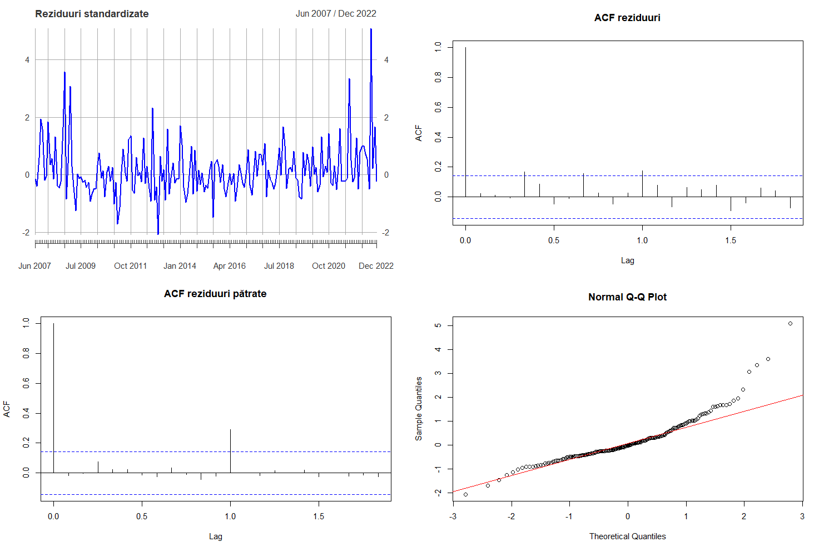
Figura 32. Grafic diagnostic

Tabel 2. Diagnostic reziduuri
Test | Lag | Statistică | df | p-value
Ljung-Box (reziduuri) | 12 | 19.28 | 12 | 0.082
 | 24 | 29.892 | 24 | 0.1883
 | 36 | 41.105 | 36 | 0.2568
Ljung-Box (rez. pătrate) | 12 | 19.256 | 12 | 0.0825
 | 24 | 20.041 | 24 | 0.6944
 | 36 | 21.05 | 36 | 0.9777
ARCH-LM | 1 | 0.07 | 1 | 0.7914
 | 6 | 1.99 | 6 | 0.9206
 | 12 | 42.069 | 12 | 0
 | 24 | 45.999 | 24 | 0.0044
Jarque-Bera | – | 337.82 | 2 | 0

4.4. Aplicarea tehnicilor de netezire exponențială
Conform rezultatelor centralizate în Figura 33 și structurate analitic în Tabelul 3 și Tabelul 4, cele trei specificații de netezire exponențială relevă comportamente predictive și proprietăți statistice complet diferite.
Modelul Holt Liniar prezintă parametrii de netezire alpha = 0.9999 și beta = 0.1503. Valoarea lui alpha, fiind practic egală cu 1, indică o sensibilitate extremă a ecuației nivelului la cele mai recente șocuri din piață, ignorând memoria istorică a seriei. Absența unei componente sezoniere în structura sa penalizează calitatea ajustării, ducând la apariția autocorelării erorilor, fenomen confirmat în Tabelul 4 de testul formal Ljung-Box (Q = 37.241, p-value = 0.0414 < 0.05). Drept urmare, performanțele sale predictive pe eșantionul out-of-sample rămân modeste, înregistrând în Tabelul 3 un RMSE de 7.662 și un MAPE de 4.45%.
Modelul Holt-Winters Aditiv introduce o rigiditate structurală vizibilă în Figura 33 prin valoarea minimă a parametrului seasonal gamma = 0.0002. Această calibrare forțează modelul să trateze fluctuațiile sezoniere ca pe niște sume nominale fixe, decuplate de evoluția generală a prețurilor. Din punct de vedere statistic, această liniaritate aduce un avantaj in-sample, modelul fiind singurul care validează testul Ljung-Box din Tabelul 4 (Q = 34.855, p-value = 0.0706 > 0.05), reușind să reducă reziduurile la zgomot alb independent. Totuși, această rigiditate aditivă devine un dezavantaj major pe setul de test, eșuând să urmărească panta abruptă a pieței și generând cele mai mari erori din întreaga analiză comparativă din Tabelul 3: RMSE = 15.635, MAE = 13.751 și un MAPE critic de 9.13%.
În contrast evident, modelul Holt-Winters Multiplicativ propune o structură geometrică echilibrată, cu parametrii alpha = 0.5849, beta = 0.1838 și gamma = 0.0307. Această calibrare îi permite modelului să ajusteze nivelul într-un ritm moderat și să trateze tendința și sezonalitatea ca pe niște multiplicatori procentuali aplicați nivelului curent. Această adaptabilitate geometrică îl transformă în campionul absolut al prognozei out-of-sample în Tabelul 3, obținând erori minime: RMSE = 3.83, MAE = 3.372 și un MAPE excepțional de doar 2.26%. Cu toate acestea, testul Ljung-Box din Tabelul 4 semnalează un eșec statistic sever in-sample (Q = 116.57, p-value = 0). Respingerea ipotezei de zgomot alb scoate la iveală un paradox clasic: deși modelul multiplicativ oferă o acuratețe predictivă punctuală imbatabilă pe un set de test inflaționist, el lasă în urmă o structură complexă de dependență temporală pe care tehnicile algoritmice de netezire nu o pot soluționa. Această limitare structurală validează pe deplin decizia metodologică de a avansa către modelarea stochastică din clasele Box-Jenkins (SARIMA) și a volatilității condiționate (GARCH).

Holt Liniar Holt-Winters Aditiv
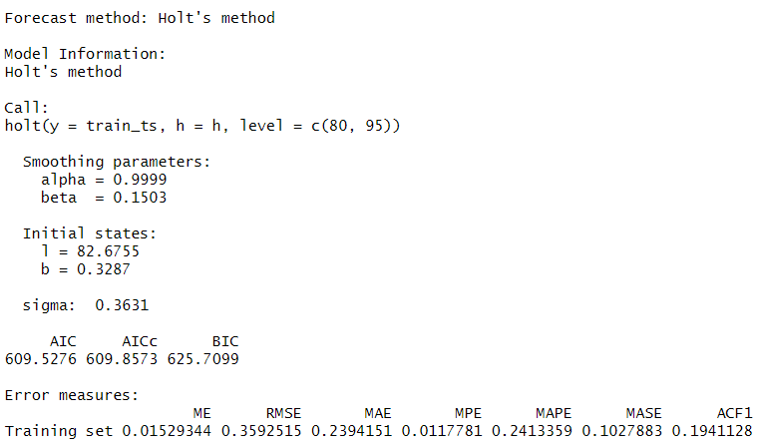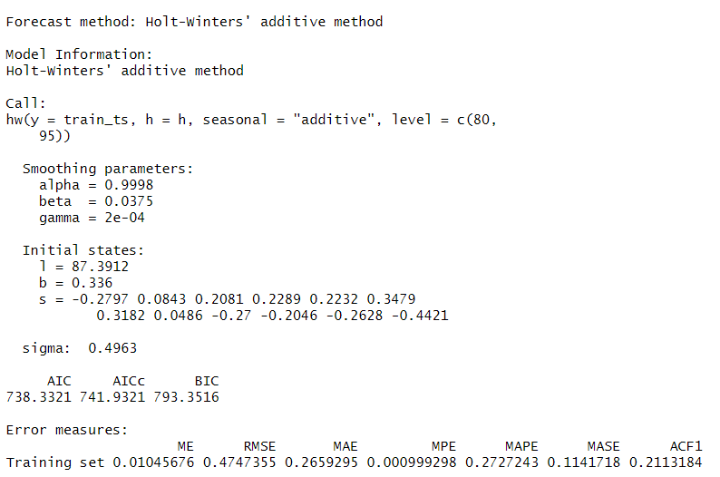
Holt-Winters Multiplicativ
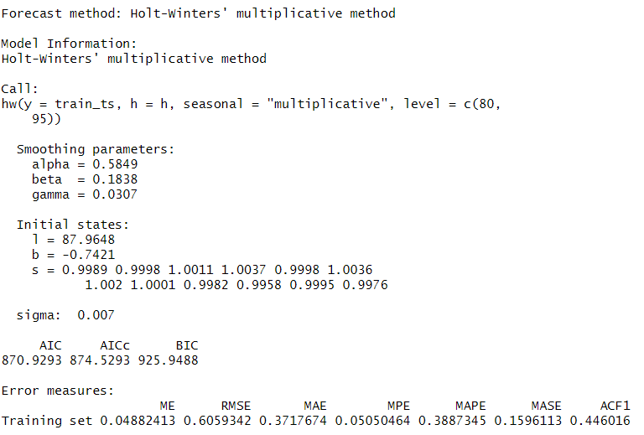
Figura 33. Ouput modele de netezire exponențială
Tabel 3. Metricile de acuratețe pe setul de test
Model | RMSE | MAE | MAPE (%) | MASE
Holt-Winters Multiplicativ | 3.83 | 3.372 | 2.26% | 1.448
Holt Liniar (Aditiv) | 7.662 | 6.699 | 4.45% | 2.876
Holt-Winters Aditiv | 15.635 | 13.751 | 9.13% | 5.904

Tabel 4. Rezultatele testelor de diagnostic pe reziduuri
Model | Media Erorilor | Statistica Q (Ljung-Box) | Valoare p (p-value)
Holt Liniar | 0.0153 | 37.241 | 0.0414
Holt-Winters Aditiv | 0.0105 | 34.855 | 0.0706
Holt-Winters Multiplicativ | 0.0006 | 116.57 | 0

4.5. Analiza comparativă a acurateței și prognoza
Tabelul 5 sumarizează performanța predictivă a celor patru modele pe setul de test. Holt-Winters Multiplicativ domină clar clasamentul cu un RMSE de 3.83 și un MAPE de 2.26%, ceea ce înseamnă că prognozele sale se abat în medie cu mai puțin de 2.3% față de valorile reale ale indicelui. Această performanță este explicată de structura sa geometrică: sezonalitatea și trendul sunt tratate ca multiplicatori procentuali aplicați nivelului curent, ceea ce îi permite să urmărească natural creșterile accelerate din perioada inflationistă 2023–2026. Holt Liniar se plasează pe locul doi cu RMSE = 7.662 și MAPE = 4.45%, o performanță decentă dar penalizată de absența componentei sezoniere. Holt-Winters Aditiv și SARIMA cu drift înregistrează erori similare și ridicate, RMSE = 15.635 respectiv 16.774, ambele eșuând să urmărească panta abruptă a pieței pe setul de test. Modelul aditiv tratează sezonalitatea ca o sumă fixă independentă de nivel, ceea ce devine un dezavantaj major când prețurile cresc accelerat. SARIMA, deși superior din punct de vedere al criteriilor informaționale in-sample, nu reușește să generalizeze la un regim de prețuri diferit față de perioada de estimare.

Tabel 5. Compararea metodelor
Metodă | RMSE | MAE | MAPE (%) | MASE
Holt-Winters Multiplicativ | 3.83 | 3.372 | 0.02255 | 1.448
Holt Liniar (Aditiv) | 7.662 | 6.699 | 0.04448 | 2.876
Holt-Winters Aditiv | 15.635 | 13.751 | 0.09133 | 5.904
SARIMA(1,1,0)(1,0,1)[12] cu Drift | 16.774 | 14.72 | 0.09772 | 6.32

Tabelul 6 prezintă rezultatele testului Diebold-Mariano. Comparația dintre Holt-Winters Multiplicativ și Holt Liniar produce o statistică DM = −6.898 cu p = 0.000, ceea ce înseamnă că respingem cu certitudine ipoteza nulă de acuratețe egală. Același rezultat apare și în comparația cu Holt-Winters Aditiv, unde DM = −7.169 și p = 0.000 confirmă din nou că avantajul multiplicativului este semnificativ statistic. Semnul negativ al statisticii DM în ambele cazuri indică că erorile modelului multiplicativ sunt sistematic mai mici decât ale competitorilor săi.
Comparația dintre Holt-Winters Multiplicativ și SARIMA cu drift produce însă un rezultat surprinzător: DM = 0 și p = 1. Acest rezultat indică faptul că cele două modele au produs erori de prognoză practic identice ca structură pe setul de test, iar testul nu poate distinge între ele din punct de vedere statistic. O explicație posibilă este că SARIMA a supraestimat sistematic chiriile în aceeași direcție și cu aceeași amplitudine cu care multiplicativul a subestimat, anulând diferențele la nivel agregat. Practic, testul DM nu validează SARIMA ca model echivalent cu multiplicativul, ci indică doar că tiparul erorilor lor este similar numeric, în ciuda RMSE-urilor complet diferite. Alegerea Holt-Winters Multiplicativ ca model final pentru prognoza de 24 de luni rămâne justificată prin performanța sa superioară și semnificativă față de celelalte două metode de netezire.

Tabel 6. Rezultatele testului Diebold Mariano
Comparație | Statistica DM | Valoare p (p-value)
HW Multiplicativ vs. Holt Liniar | -6.8981 | 0
HW Multiplicativ vs. HW Aditiv | -7.1686 | 0
HW Multiplicativ vs. SARIMA cu Drift | 0 | 1

Tabel 7. Rezultatele prognozei pe 24 de luni
Luna | Valoare Prognozată | IC 80% Minim | IC 80% Maxim | IC 95% Minim | IC 95% Maxim
2026-03 | 165.99 | 164.27 | 167.71 | 163.36 | 168.62
2026-04 | 166.43 | 164.61 | 168.26 | 163.64 | 169.22
2026-05 | 167.41 | 165.43 | 169.39 | 164.38 | 170.44
2026-06 | 168.3 | 166.11 | 170.48 | 164.96 | 171.64
2026-07 | 168.94 | 166.51 | 171.37 | 165.22 | 172.66
2026-08 | 170.37 | 167.64 | 173.1 | 166.19 | 174.55
2026-09 | 171.32 | 168.25 | 174.38 | 166.63 | 176.01
2026-10 | 173.12 | 169.67 | 176.57 | 167.85 | 178.4
2026-11 | 173.6 | 169.76 | 177.44 | 167.73 | 179.47
2026-12 | 174.43 | 170.16 | 178.69 | 167.91 | 180.95
2027-01 | 175.59 | 170.87 | 180.31 | 168.36 | 182.81
2027-02 | 176.73 | 171.52 | 181.94 | 168.76 | 184.69
2027-03 | 177.42 | 171.72 | 183.12 | 168.7 | 186.14
2027-04 | 177.83 | 171.62 | 184.03 | 168.33 | 187.32
2027-05 | 178.81 | 172.05 | 185.56 | 168.48 | 189.14
2027-06 | 179.69 | 172.37 | 187 | 168.5 | 190.88
2027-07 | 180.31 | 172.43 | 188.2 | 168.25 | 192.37
2027-08 | 181.77 | 173.27 | 190.28 | 168.76 | 194.79
2027-09 | 182.72 | 173.59 | 191.85 | 168.76 | 196.68
2027-10 | 184.58 | 174.76 | 194.4 | 169.57 | 199.59
2027-11 | 185.03 | 174.58 | 195.47 | 169.05 | 201
2027-12 | 185.85 | 174.74 | 196.96 | 168.85 | 202.84
2028-01 | 187.02 | 175.21 | 198.84 | 168.95 | 205.09
2028-02 | 188.17 | 175.64 | 200.71 | 169 | 207.34

Prognoza finală a indicelui HICP pentru chirii evidențiată în Figura 34 a fost realizată utilizând modelul Holt-Winters multiplicativ, selectat ca model optim în urma analizei comparative pe setul de test. Modelul a fost reestimat pe întreaga serie (mai 2007 – februarie 2026), iar prognoza a fost generată pentru un orizont de 24 de luni, acoperind perioada martie 2026 – februarie 2028. Rezultatele indică o continuare a trendului crescător al chiriilor, însă într-un ritm mai moderat comparativ cu perioada recentă caracterizată de presiuni inflaționiste ridicate. Valoarea prognozată a indicelui crește de la aproximativ 166 în martie 2026 la circa 188 în februarie 2028, sugerând o creștere cumulată de aproximativ 13% pe parcursul celor doi ani. Această evoluție reflectă o normalizare graduală a dinamicii prețurilor, în condițiile disipării șocurilor inflaționiste recente. Intervalele de încredere de 80% și 95% evidențiază creșterea incertitudinii prognozei pe măsură ce orizontul de timp se extinde. Lățimea acestor intervale se amplifică progresiv, ceea ce este tipic pentru modelele de prognoză și reflectă acumularea erorilor în timp. De exemplu, pentru februarie 2028, intervalul de încredere de 95% este relativ larg (aproximativ 169 – 207), indicând un grad ridicat de incertitudine asociat prognozelor pe termen mai lung. Graficul confirmă faptul că modelul Holt-Winters multiplicativ reușește să surprindă atât trendul ascendent, cât și variațiile relative ale seriei, oferind prognoze coerente și consistente cu evoluția istorică. Alegerea acestui model este justificată nu doar prin performanța superioară
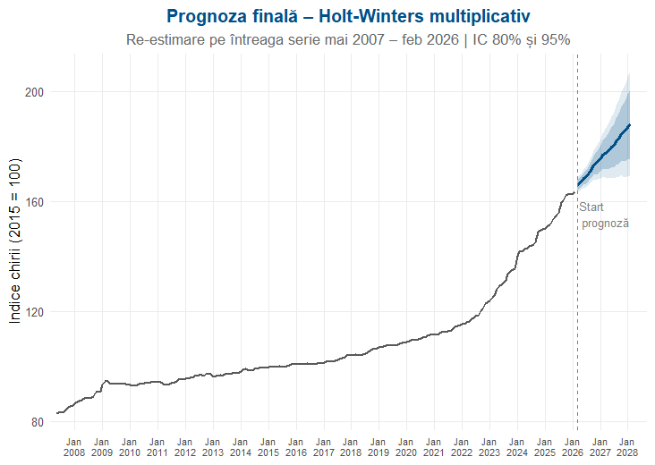
Figura 34. Graficul prognozei ( mar. 2026 - feb. 2028)

5. Rezultate model multivariat

5.1. Testarea non-staționarității
Figura 34 prezintă evoluția celor patru variabile incluse în model pe perioada mai 2007 – februarie 2026. Toate seriile urmează tendințe clare, fără revenire la medie, comportament vizual consistent cu caracterul I(1) confirmat ulterior prin testele formale de stacionaritate. Cursul nominal EUR/RON înregistrează o depreciere graduală a leului, de la aproximativ 3,2 lei/euro în 2007 la peste 5,0 lei/euro în 2026, fără corecții descendente semnificative. Indicele HICP al chiriilor urmează un trend ascendent persistent cu două faze: stagnare relativă între 2008 și 2017, urmată de o accelerare pronunțată după 2021, determinată de presiunile inflaționiste. Rata dobânzii la credire ipotecare noi este singura variabilă cu profil neliniar pronunțat. Aceasta crește brusc până la ~14% în 2009, scade agresiv până la minimul de 3,6% în 2021, apoi urcă din nou la ~8% în 2022–2023, reflectând ciclurile de politică monetară ale BNR. Salariul real prezintă creștere susținută pe toată perioada, cu o singură întrerupere vizibilă în 2020 cauzată de șocul COVID-19.
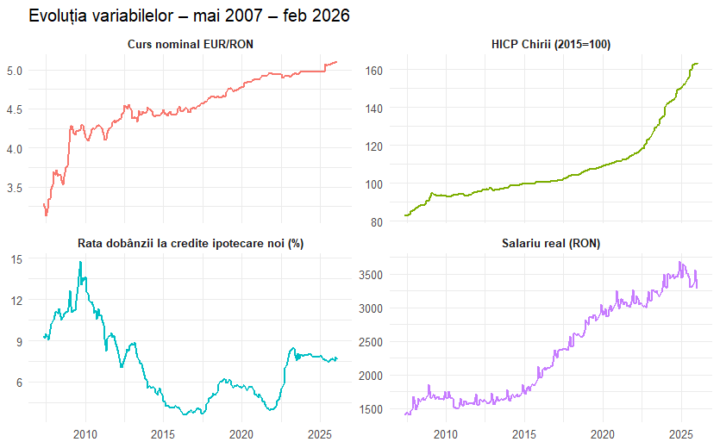
Figura 34. Evoluția seriilor de timp (mai 2007-feb 2026)
Tabelul 8 prezintă statisticile descriptive ale variabilelor analizate. Indicele HICP al chiriilor (RENT) are o medie de 108,04 și un coeficient de variație de 17,54%, ceea ce indică variații moderate ale seriei. Diferența dintre medie și mediană sugerează o ușoară asimetrie pozitivă, determinată de creșterile din ultimii ani ai perioadei analizate. Salariul real (SR) prezintă o variabilitate relativ ridicată (CV = 30,78%), reflectând tendința ascendentă semnificativă a veniturilor reale. Rata dobânzii la credite ipotecare noi are cel mai mare coeficient de variație (36,73%), evidențiind fluctuații importante ale condițiilor monetare. Cursul EUR/RON (RCR) este cea mai stabilă serie, cu un coeficient de variație de 9,13%, iar apropierea dintre medie și mediană indică o evoluție relativ uniformă pe perioada analizată.
Tabel 8. Statistici descriptive
Variabila | Media | Mediana | Min | Max | SD | CV
RENT | 108.04 | 100.99 | 82.96 | 163.66 | 18.94 | 17,54%
SR | 2340.29 | 2125.99 | 1409.27 | 3690.51 | 720.38 | 30,78%
IR_APRC | 7.214 | 7.29 | 3.62 | 14.76 | 2.65 | 36,73%
RCR | 4.53 | 4.52 | 3.13 | 5.09 | 0.41 | 9,13%

Figura 36 prezintă corelogramele celor patru serii de timp. Toate cele patru serii prezintă ACF cu descreștere extrem de lentă și coeficienți semnificativi pe laguri extinse, find specific proceselor nestacionare I(1). log(HICP_RENT) și log(Salariu real) au PACF cu un singur spike dominant la lag 1 aproape de 1, urmat de intrarea în benzile de încredere, confirmând structura de tip random walk cu drift. IR_APRC prezintă un profil ACF distinct, cu descreștere mai rapidă și spikes sporadice în PACF, consistent cu caracterul I(1) al ratei dobânzii. log(Curs EUR/RON) are ACF descrescătoare lent și PACF cu spike dominant la lag 1, cu câteva valori sporadice la laguri superioare. Aceste corelogramele motivează aplicarea testelor formale de stacionaritate din secțiunea următoare.
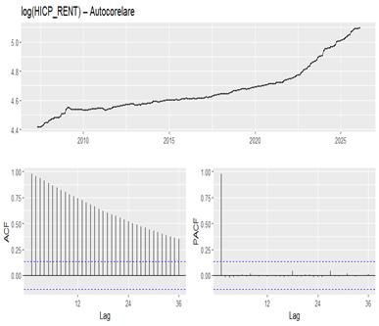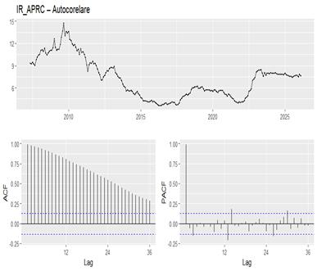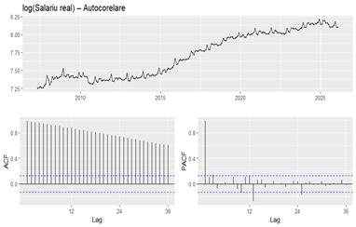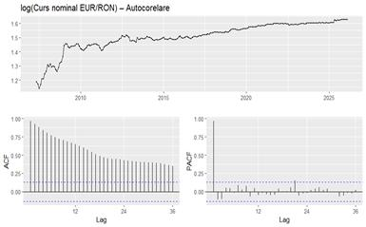
Figura 36. Corelograma a serilor de timp: Funcțiile de autocorelare (ACF) și autocorelare parțială (PACF)

Figura 37 prezintă matricea scatterplot-urilor dintre variabilele sistemului în formă logaritmică. Relația dintre log_RENT și log_SR este pozitivă și puternică, cu punctele urmând o curbă ascendentă clară, confirmând că salariul real este determinantul structural principal al chiriilor. Relația dintre log_RENT și IR_APRC este negativă și nelineară, în formă de arc, întrucât perioadele de dobânzi ridicate (2008–2009) coincid cu stagnarea chiriilor, iar relaxarea monetară post-2013 cu accelerarea acestora. Relația dintre log_RENT și log_FX este pozitivă și aproape liniară, reflectând evoluția paralelă a deprecierii leului și creșterii chiriilor pe termen lung. Relațiile dintre regresorii înșiși indică interdependențe ridicate, în special între log_SR și log_FX (r = 0,81), aspect gestionat prin cadrul VECM care tratează toate variabilele ca endogene.

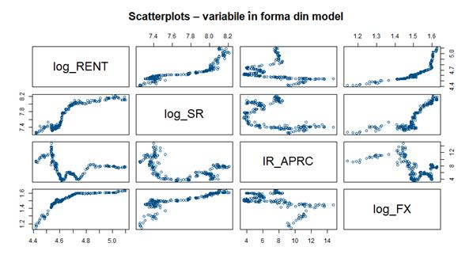
Figura 37. Scatterplots între regressori și log_RENT

Tabelul 9 prezintă matricea coeficienților de corelație liniară. Corelația dintre log_RENT și log_SR este cea mai puternică din matrice (0,8704), confirmând că salariul real este determinantul structural dominant al chiriilor. Corelația dintre log_RENT și log_CURS (0,7965) reflectă evoluția deprecierii nominale și creșterea chiriilor. Corelația dintre log_RENT și IR_APRC este negativă și relativ slabă (−0,2374), efectul dobânzii materializându-se indirect, prin costul creditului ipotecar. Corelațiile ridicate dintre regresorii log_SR și log_CURS (0,8148) semnalează prezența potențială a multicoliniarității, gestionată în cadrul VECM prin tratarea variabilelor ca endogene și surprinderea dinamicii lor comune.
Tabel 9. Coeficienții de corelație între variabilele
Variabilă | log_RENT | log_SR | IR_APRC | log_RCR
log_RENT | 1 | 0.8704 | -0.2374 | 0.7965
log_SR | 0.8704 | 1 | -0.4334 | 0.8148
IR_APRC | -0.2374 | -0.4334 | 1 | -0.5052
log_CURS | 0.7965 | 0.8148 | -0.5052 | 1

Figura 38 prezintă funcțiile de corelație încrucișată (CCF) dintre variabila dependentă log_RENT și fiecare regresor. CCF relevă că relația log_RENT — log_SR este pozitivă și semnificativă pe un interval extins de laguri, confirmând că salariile influențează chiriile cu o latență temporală de mai multe luni. Relația log_RENT — IR_APRC prezintă corelații negative la laguri pozitive, indicând că dobânzile ridicate frânează creșterea chiriilor cu un decalaj de 3–6 luni. Relația log_RENT — log_FX arată corelații pozitive semnificative la laguri mici, consistente cu mecanismul de indexare psihologică al proprietarilor la deprecierea leului. Aceste rezultate motivează alegerea unui lag optim de 12 în cadrul modelului VAR/VECM.
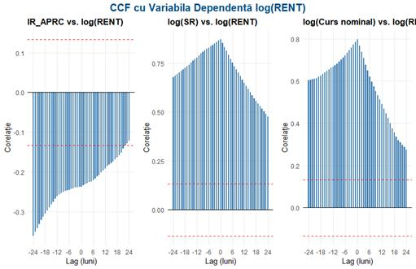
Figura 38. Funcția de Corelație Încrucișată (CCF) dintre regresorii și variabila dependentă

Tabelul 10 prezintă rezultatele testului Phillips-Perron aplicat celor patru variabile, atât în nivel, cât și în primă diferență. Nicio variabilă nu este staționară: log_RENT înregistrează p = 0,99, IR_APRC p = 0,897, log_CURS p = 0,459, iar log_SR p = 0,347, astfel ipoteza nulă de rădăcină unitară nu poate fi respinsă în niciun caz la pragurile de 1%, 5% sau 10%. După aplicarea primei diferențe, toate seriile devin staționare cu p < 0,01. Toate cele patru variabile sunt integrate de ordinul I(1), condiție obligatorie pentru aplicarea testului Johansen și estimarea VECM.

Tabel 10. Rezultatele testării staționalității prin testul Phillips-Perron
Variabilă | p-value (În Nivel) | Decizie (Nivel) | p-value (În Diferență Δ) | Decizie (Diferențiere) | Ordin de Integrare
log_RENT | 0.99 | Se acceptă H0(non-staționar) | < 0.01 | Respingem H0(Staționar) | I(1)
log_SR | 0.3467 | Se acceptă H0(non-staționar) | < 0.01 | Respingem H0(Staționar) | I(1)
IR_APRC | 0.8967 | Se acceptă H0(non-staționar) | < 0.01 | Respingem H0(Staționar) | I(1)
log_CURS | 0.4592 | Se acceptă H0(non-staționar) | < 0.01 | Respingem H0(Staționar) | I(1)

Tabelul 11 prezintă rezultatele testului Zivot-Andrews. Pentru IR_APRC, testul detectează automat martie 2013 drept punct de ruptură, momentul ciclului agresiv de reducere a dobânzii. Cu toate acestea, statistica calculată (−4,03) rămâne superioară valorii critice la 5% (−5,08), ipoteza de rădăcină unitară menținându-se. Pentru log_RENT, ruptura este identificată în octombrie 2020, corespunzând celui de-al doilea val pandemic și contracției bruște a cererii pe piața chiriilor. Statistica calculată (−4,76) depășește și aceasta valoarea critică (−5,08), confirmând că seriile rămân I(1) chiar și în prezența șocurilor structurale.
Tabel 11. Rezultatele testului Zivot-Andrews
Variabilă | Statistica Calculată (t) | Valoare Critică (5%) | Data Șocului | Decizie
IR_APRC | -4.0255 | -5.08 | Martie 2013 | Se acceptă H0 (Inerție structurală I(1))
log(RENT) | -4.7644 | -5.08 | Octombrie 2020 | Se acceptă H0 (Inerție structurală I(1))

5.2. Stabilirea structurii dinamice: Criterii de selecție a lagului optim
Figura 39 prezintă rezultatele numărului optim de laguri. Criteriile AIC și FPE indică lagul optim K = 12, în timp ce HQ recomandă K = 3, iar SC recomandă K = 1. S-a adoptat K = 12 din trei motive: pe date lunare, 12 laguri surprind un ciclu economic anual complet, esențial pentru mecanismele de transmitere specifice pieței imobiliare; testele de diagnostic confirmă că această structură este singura care elimină complet autocorelarea din reziduuri; șocurile ratei dobânzii și ale salariilor necesită un decalaj structural de până la 12 luni pentru a se transmite în prețurile chiriilor.
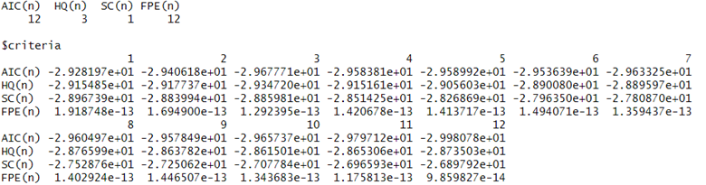
Figura 39. Output pentru criteriile de selecție a lagului optim

5.3. Testarea prezenței relațiilor pe termen lung: Cointegrarea Johansen
Figura 40 prezintă rezultatele testului de cointegare Johansen. Testul Trace respinge categoric ipoteza nulă r = 0 (absența cointegării) cu statistica 104,21, superioară valorii critice de 53,12 la 5%. Ipoteza r ≤ 1 nu mai este respinsă (statistica 54,57, critică 32,00), conducând la concluzia unui singur vector de cointegare (r = 1). Testul Maximum Eigenvalue confirmă: statistica 49,64 depășește valoarea critică 28,14 la 5% pentru r = 0 față de r = 1, dar nu mai respinge r ≤ 1. Convergența celor două teste confirmă existența unei relații de echilibru pe termen lung între cele patru variabile. Identificarea r = 1 justifică estimarea VECM cu un singur termen ECT și confirmă că variabilele formează un sistem cointegrat din care nu se pot devia permanent.

Test Johansen – trace Test Johansen - maxeigen
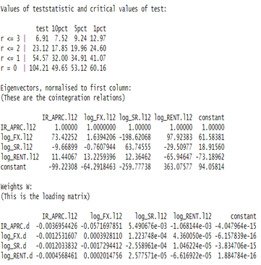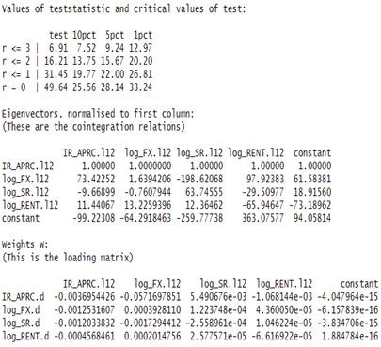
Figura 40. Output cu rezultatele testului de cointegrare Johansen

5.4. Estimarea modelului VECM
Rezultatele relației de cointegrare din Tabelul 12 indică existența unei legături de echilibru pe termen lung între indicele chiriilor, salariul real, cursul EUR/RON și rata dobânzii APRC. Conform ecuației estimate din relația 1, salariul real are un efect pozitiv asupra chiriilor: o creștere cu 1% a salariului real determină, pe termen lung, o creștere cu aproximativ 0,85% a prețului chiriilor. Cursul EUR/RON are un efect negativ asupra chiriilor. O depreciere a leului cu 1% este asociată, pe termen lung, cu o reducere de aproximativ 6,42% a indicelui chiriilor. Rezultatul poate indica faptul că deprecierea monedei naționale reduce capacitatea de plată a chiriașilor și limitează posibilitatea proprietarilor de a majora chiriile. Rata dobânzii APRC prezintă, de asemenea, un efect negativ asupra indicelui chiriilor. Creșterea cu un punct procentual a costului creditării conduce, pe termen lung, la o diminuare de aproximativ 0,087 unități a prețurilor chiriilor.
Tabel 12. Coeficienții structurali ai relației de cointegrare pe termen lung
Variabilă | Coeficient
log(RENT) | 1
log(CURS) | 6.41768
log(SR) | -0.84514
IR_APRC | 0.08741
Constantă | -8.67284

$$log\left(RENT_{t}\right)=8.6728-6.4177⋅log\left({CURS}_{t}\right)+0.8451⋅log\left(SR_{t}\right)-0.0874⋅IR_{A}PRC_{t}$$ | (1)
Tabelul 13 prezintă vitezele de ajustare (α) ale fiecărei variabile la deviațiile de la echilibrul pe termen lung. Rata dobânzii (α = −0,0052, p = 0,746) este nesemnificativă, piața monetară funcționează ca variabilă exogenă față de sistemul imobiliar, dobânda fiind determinată de politica BNR, nu de dinamica chiriilor. Cursul EUR/RON (α = −0,014, p < 0,0001) prezintă cea mai rapidă ajustare din sistem, piața valutară absoarbe activ dezechilibrele, cu corecție de ~0,14% pe lună. Salariul real (α = −0,0137, p = 0,010) se ajustează activ și stabil, salariile revin gradual spre echilibru, confirmând rolul lor de ancoră a cererii rezidențiale. Indicele chiriilor (α = −0,0052, p = 0,001) se ajustează extrem de lent: la un dezechilibru de 1 unitate, chiriile corectează aproximativ 0,046% pe lună, ceea ce implică o durată de revenire la echilibru de circa 180 de luni (~15 ani).
Tabel 13. Coeficienții mecanismului de ajustare pe termen lung
Ecuația Dinamică (Δ) | Coeficient de Ajustare (α) | Valoarea p-value | Concluzie
ΔIR_APRC | -0.005227 | 0.7456 | Nesemnificativ (Piața monetară este exogenă pe termen lung)
Δlog_CURS | -0.014337 | < 0.0001 | Ajustare activă puternică (Cursul absoarbe șocurile din sistem)
Δlog_SR | -0.013768 | 0.0101 | Ajustare activă stabilă (Salariile revin spre echilibru)
Δlog_RENT | -0.005227 | 0.0009 | Ajustare activă rigidă (Chiriile corectează, dar extrem de lent)

Tabelul 14 prezintă rezultatele estimării ecuației dinamice pe termen scurt pentru Δlog(RENT). Aceasta prezintă un grad bun de ajustare, modelul explicând aproximativ 65,7% din variația lunară a indicelui chiriilor (R² = 0,657). Testul F este semnificativ statistic (p < 0,001), ceea ce indică relevanța globală a modelului. Termenul de corecție a erorii (ect1) este negativ și semnificativ statistic (coeficient = -0,0004568; p < 0,001), confirmând existența relației de echilibru pe termen lung dintre variabile și mecanismul de ajustare către echilibru. Pe termen scurt, cele mai importante efecte provin din variațiile cursului EUR/RON. Variabila log_FX este semnificativă la mai multe laguri (3, 5, 6, 7, 9, 10 și 11), iar coeficienții negativi sugerează că deprecierea cursului este asociată cu reducerea ritmului de creștere al chiriilor în perioadele următoare. Cel mai puternic efect apare la lagul 10 (coeficient = -0,1655; p < 0,001). În același timp, lagurile proprii ale chiriilor sunt semnificative statistic. Variabila log_RENT.dl9 are un coeficient pozitiv de 0,4605 (p < 0,001), iar log_RENT.dl10 un coeficient de 0,3017 (p = 0,002), indicând persistență și inerție ridicată în dinamica chiriilor. Lagurile salariului real și ale ratei dobânzii APRC nu sunt semnificative statistic în ecuația pe termen scurt, ceea ce sugerează că influența acestora asupra chiriilor se manifestă predominant prin relația de echilibru pe termen lung, și nu prin efecte imediate.
Tabel 14. Estimările ecuației dinamice pe termen scurt
Variabilă | Coeficient | p-value
ect1 | -0.00046 | 0.00089
covid_dummy | 0.000647 | 0.54378
inf_dummy | 0.001005 | 0.405777
log_FX.dl1 | 0.079892 | 0.075562
log_FX.dl3 | -0.08643 | 0.049754
log_FX.dl5 | -0.10091 | 0.017554
log_FX.dl6 | -0.09272 | 0.027859
log_FX.dl7 | -0.08863 | 0.035096
log_RENT.dl7 | 0.189132 | 0.038461
log_FX.dl8 | -0.07516 | 0.088847
log_FX.dl9 | -0.11588 | 0.011343
log_RENT.dl9 | 0.460541 | 1.05E-06
log_FX.dl10 | -0.16554 | 0.000195
log_RENT.dl10 | 0.301717 | 0.00199
log_FX.dl11 | -0.11042 | 0.012207
Residual standard error | 0.003992 | —
Multiple R-squared | 0.6569 | —
Adjusted R-squared | 0.5293 | —
F-statistic | 5.149 | < 2.2e-16

Figura 41 prezintă rezultatele testului ADF aplicat seriei. ECT returnează statistica −3,848 < −2,88 (valoare critică 5%), respingând ipoteza de rădăcină unitară (p < 0,001). ECT este stacionar, confirmând că deviațiile de la echilibrul pe termen lung sunt tranzitorii și că sistemul revine la echilibru după șocuri.
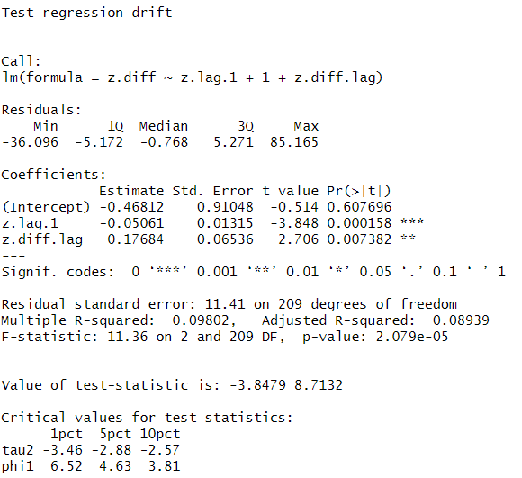
Figura 41. Output cu rezultatele testului ADF

Figura 42 prezintă evoluția termenului de corecție a erorii (ECT). Abaterea negativă severă din 2008–2013 reflectă dislocarea simultană a tuturor variabilelor sistemului de la echilibru în urma crizei financiare — prăbușirea salariilor reale, deprecierea accelerată a leului și contracția cererii rezidențiale au generat cel mai mare dezechilibru din întreaga perioadă. Revenirea graduală din 2013–2020 spre ECT = 0 este consistentă cu viteza redusă de ajustare a chiriilor (α = −0,00046), confirmând că piața imobiliară necesită intervale lungi pentru a absorbi dezechilibrele. Tendința ascendentă pronunțată din 2020–2026, cu ECT intrând în teritoriu pozitiv, reflectă creșterile nominale ale chiriilor din perioada inflației ridicate, semnificativ superioare ajustărilor justificate de fundamentele macroeconomice. Persistența ECT pozitiv la finalul perioadei sugerează că mecanismul de corecție nu a finalizat ajustarea, anticipând presiuni descendente asupra chiriilor în perioada imediat următoare.

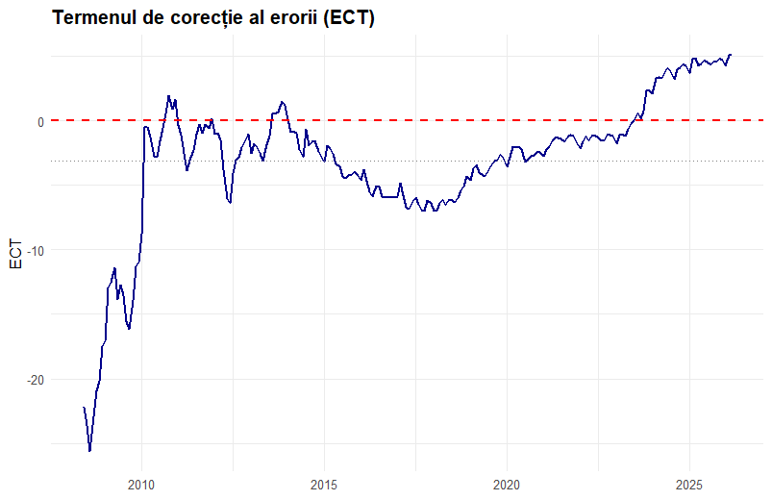
Figura 42. Graficul ECT

Tabelul 15 prezintă rezultatele testului Portmanteau multivariat pentru verificarea absenței autocorelării în reziduurile VECM. La lag 24, p = 0,0175 indică o respingere la pragul de 5%, explicabilă prin sensibilitatea testului pe sisteme cu mulți parametri. La lag 36 (p = 0,545) și lag 48 (p = 0,920), reziduurile se comportă ca zgomot alb (fără structură temporală reziduală). Creșterea a p-value odată cu extinderea orizontului confirmă că specificația cu 12 laguri este adecvată și că modelul nu suferă de autocorelație sistematică.
Tabel 15. Rezultatele testului Portmanteau pentru verificarea autocorelării
Decalaj analizat (Lag) | Statistica calculată (χ2) | Valoarea p (p-value) | Decizie
Lag 24 | 239.99 | 0.0175 | Respingere la pragul de 5%
Lag 36 | 384.21 | 0.5448 | Nu se respinge H0 (Erori independente / Zgomot Alb)
Lag 48 | 532.93 | 0.9195 | Nu se respinge H0 (Erori independente / Zgomot Alb)

Tabelul 16 prezintă rezultatele testului ARCH multivariat pentru heteroscedasticitate. La lag 12, p = 0,057 (peste 5%) și la lag 24, p = 1, ipoteza de varianță constantă nu este respinsă în niciun caz. Varianța erorilor VECM este constantă în timp, inclusiv în episoadele de turbulență macroeconomică din perioadă. Absența efectelor ARCH este atribuibilă includerii celor 12 laguri, care absorb eficient persistența dinamică și previne transferul ei în structura de varianță a erorilor.
Tabel 16. Rezultatele testului ARCH multivariat pentru heteroscedasticitate
Decalaj analizat (Lag) | Statistica calculată (χ2) | Valoarea p (p-value) | Decizie
Lag 12 | 1278.4 | 0.057 | Nu se respinge H0 (Varianță constantă / Homoscedasticitate)
Lag 24 | 1900 | 1 | Nu se respinge H0 (Varianță constantă / Homoscedasticitate)

Tabelul 17 prezintă rezultatele testului Jarque-Bera multivariat. Statistica globală de 1994 (p < 0,001) respinge normalitatea, determinată de excesul de aplatizare (kurtosis χ² = 1793). Cozile groase ale distribuției reflectă șocurile extreme din criza 2008–2009, pandemia 2020. inflația 2022 și sunt anticipate econometric.
Tabel 17. Rezultatele testului Jarque-Bera pentru normalitatea reziduurilor
Componenta testată | Statistica calculată (χ2) | Valoarea p (p-value) | Decizie
Jarque-Bera (Multivariat) | 1994 | < 0.0001 | Respinge H0 (Distribuție non-normală)
Asimetrie (Skewness) | 200.74 | < 0.0001 | Respinge H0 (Prezența asimetriei în șocuri)
Aplatizare (Kurtosis) | 1793.2 | < 0.0001 | Respinge H0 (Exces de aplatizare / Șocuri extreme)

5.5. Dinamica pe termen scurt: Cauzalitatea Granger
Tabelul 18 prezintă rezultatele testului de cauzalitate Granger în cadrul VECM, pentru toate perechile de variabile. Structura de cauzalitate identificată este selectivă și bine definită. Singura relație puternic semnificativă este cursul de schimb → chirii (log_CURS → log_RENT, χ² = 33,70, p = 0,0004, semnificativ la 1%): variațiile recente ale cursului EUR/RON conțin informație predictivă robustă pentru chirii, prin mecanismul de indexare psihologică al proprietarilor. O buclă bidirecțională este identificată între chirii și curs: chiriile cauzează cursul (χ² = 21,67, p = 0,027), reflectând volumul tranzacțiilor imobiliare denominate în euro care generează presiuni reale pe piața valutară. Salariul real cauzează cursul (χ² = 20,78, p = 0,036), sugerând transmisia puterii de cumpărare spre comportamentul valutar. Salariul real și rata dobânzii nu cauzează Granger chiriile pe termen scurt, aceste variabile acționând exclusiv prin mecanismul de echilibru pe termen lung, identificat prin coeficienții vectorului de cointegare.
Tabel 18. Testarea cauzalității Granger pe termen scurt
Relație de Cauzalitate | Statistica χ2 | Valoare p (p-value) | Concluzie
log_SR ->log_RENT | 8.1237 | 0.7022 | Nu cauzează
IC_APRC->log_RENT | 8.1068 | 0.7037 | Nu cauzează
log_CURS->log_RENT | 33.6965 | 0.0004* | CAUZEAZĂ
log_RENT ->log_SR | 11.2316 | 0.4241 | Nu cauzează
log_RENT->log_CURS | 21.6737 | 0.0270** | CAUZEAZĂ
log_SR ->log_CURS | 20.78 | 0.0357** | CAUZEAZĂ
IC_APRC->log_CURS | 16.8638 | 0.112 | Nu cauzează
log_RENT -> IC_APRC | 10.2382 | 0.5091 | Nu cauzează
log_SR -> IC_APRC | 16.8209 | 0.1133 | Nu cauzează
log_CURS-> IC_APRC | 6.4032 | 0.8452 | Nu cauzează

5.6. Funcțiile răspuns la impuls (IRF) și descompunerea varianței (FEVD)
Figura 43 prezintă funcțiile răspuns la impuls ale log(RENT) la șocurile celor trei regresorii, estimate bootstrap cu 500 de rulări și intervale de încredere de 95%. Răspunsul la un șoc în IR_APRC este negativ și de mică amplitudine pe tot orizontul de 25 de luni, cu banda bootstrap incluzând zero, efectul dobânzii asupra chiriilor, deși negativ în direcție, nu este precis estimat pe termen scurt, consistent cu caracterul indirect al canalului de transmisie prin costul creditului. Răspunsul la un șoc în log_FX este pozitiv și semnificativ în primele 2–3 luni, confirmând indexarea psihologică imediată, după care virează decisiv în teritoriu negativ și persistă până la aproximativ −0,006 în luna 25, cu banda bootstrap integral sub zero începând cu luna 5–6. Această inversare de semn confirmă mecanismul de echilibru pe termen lung: deprecierea susținută a leului erodează puterea de cumpărare a chiriașilor, forțând proprietarii să reducă prețurile în euro. Răspunsul la un șoc în log_SR este negativ moderat, cu intervalul bootstrap asimetric și larg incluzând zero, salariul acționează preponderent ca variabilă de echilibru pe termen lung, nu prin răspuns impulsional rapid.
Figura 43. Funcțiile răspuns la impuls (IRF) ale indicelui chiriilor la șocurile regressorilor

Figura 44 prezintă descompunerea varianței erorii de prognoză a log(RENT) pe 24 de luni. Pe termen scurt (primele 3–5 luni), peste 85% din varianța chiriilor este explicată de inerția proprie, reflectând rigiditatea contractuală a pieței imobiliare. Pe orizontul 6–14 luni, contribuția cursului EUR/RON crește gradual, consistent cu cauzalitatea Granger identificată și cu coeficientul negativ (−6,41) din vectorul de cointegare. Pe termen lung (15–24 luni), contribuția dobânzii APRC devine vizibilă și stabilă, reflectând efectul de frânare al costului creditului asupra cererii rezidențiale. Contribuția salariului real în FEVD nu contrazice relevanța sa structurală, efectul salarial se materializează prin mecanismul de echilibru, nu prin șocuri cu impact imediat pe varianță.
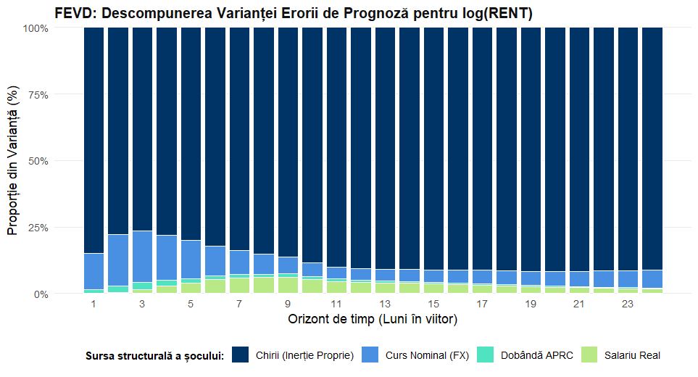
Figura 44. Descompunerea varianței erorii de prognoză pentru indicele chiriilor

5.7. Evaluarea modelelor și progoza
Tabelul 19 prezintă indicatorii de acuratețe predictivă out-of-sample pentru VECM structural și VAR în diferențe. Modelul VAR în diferențe produce erori semnificativ mai mici (RMSE = 0,027, MAPE = 0,49%) față de VECM structural (RMSE = 0,080, MAPE = 1,42%). Această diferență reflectă un compromis cunoscut în literatura de specialitate: VECM captează relațiile de echilibru pe termen lung și oferă consistență econometrică superioară, dar poate fi depășit pe termen scurt de modele mai parcimonioase, în special când dinamica pe termen scurt este dominată de inerție proprie și efectele de ajustare sunt lente.
Tabel 19. Indicatorii statistici de acuratețe predictivă out-of-sample
Model Testat | RMSE | MAE | MAPE (%)
Model VECM Structural | 0.07959 | 0.07092 | 1.4155
Model VAR în Diferențe | 0.02689 | 0.02418 | 0.4859

Tabelul 20 și Figura 45 prezintă prognoza lunară a indicelui HICP al chiriilor pentru perioada martie 2026 – februarie 2028, generată de modelul VECM, cu intervale de încredere de 95%. Indicele este prognozat să crească de la 164,83 (martie 2026) la 177,50 (februarie 2028), reprezentând o creștere de aproximativ 7,7% în 24 de luni. Lărgirea intervalelor de încredere de la ±1,10 în luna 1 la ±12,72 în luna 24, reflectă acumularea incertitudinii pe orizonturi mai lungi. Din perspectivă economică, rata prognozată de creștere (~3,8% anual) este inferioară ritmului din 2022–2025, sugerând o moderare a presiunilor pe piața chiriilor odată cu normalizarea ciclului inflaționist, dar rămâne superioară inflației generale prognozate, indicând creșteri reale ale chiriilor în continuare.
Tabelul 20. Dinamica lunară prognozată a indicelui chiriilor HICP
Luna | Indice | IC 95% inf | IC 95% sup
2026-03 | 164.83 | 163.74 | 165.94
2026-04 | 165.27 | 163.67 | 166.88
2026-05 | 167.03 | 165.04 | 169.04
2026-06 | 167.88 | 165.61 | 170.19
2026-07 | 168.22 | 165.65 | 170.83
2026-08 | 168.56 | 165.65 | 171.53
2026-09 | 169.08 | 165.84 | 172.38
2026-10 | 169.56 | 165.92 | 173.28
2026-11 | 169.93 | 165.88 | 174.07
2026-12 | 170.7 | 166.08 | 175.44
2027-01 | 171.41 | 166.17 | 176.81
2027-02 | 172.35 | 166.51 | 178.4
2027-03 | 172.84 | 166.45 | 179.47
2027-04 | 173.16 | 166.28 | 180.33
2027-05 | 173.44 | 166.06 | 181.16
2027-06 | 173.67 | 165.8 | 181.92
2027-07 | 173.86 | 165.49 | 182.65
2027-08 | 174.06 | 165.21 | 183.38
2027-09 | 175.04 | 165.63 | 184.98
2027-10 | 176.03 | 166.02 | 186.64
2027-11 | 176.38 | 165.81 | 187.63
2027-12 | 176.61 | 165.48 | 188.49
2028-01 | 177.14 | 165.44 | 189.66
2028-02 | 177.5 | 165.23 | 190.67

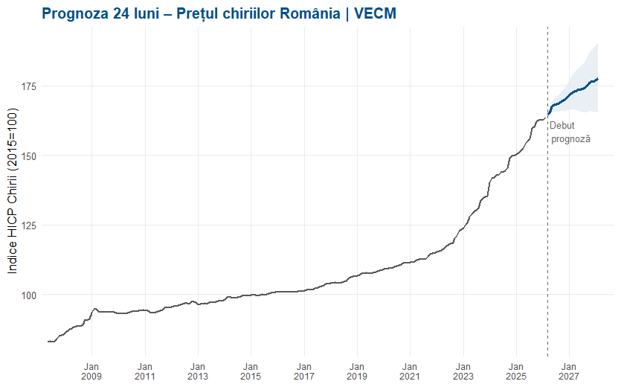
Figura 45. Prognoza pentru indicele prețurilor chiriilor ( mar. 2026 – feb. 2028)

6. Concluzii

6.1. Concluzii componenta univariată
Rezultatele obținute evidențiază faptul că seria analizată este dominată de un trend ascendent puternic (forța trendului = 0.999), în timp ce componenta sezonieră este redusă la nivel agregat (Fs = 0.095). Testele de staționaritate aplicate (ADF, Phillips-Perron, KPSS și Zivot-Andrews) au confirmat convergent că seria este integrată de ordinul 1, $I(1)$, justificând aplicarea diferențierii de ordinul întâi. Dintre specificațiile stochastice candidate, modelul SARIMA(1,1,0)(1,0,1)[12] cu Drift a demonstrat o capacitate optimă de curățare a dependențelor liniare, reziduurile sale fiind validate drept zgomot alb.
Evaluarea performanței predictive out-of-sample pe setul de test (2023–2026) a evidențiat însă superioritatea tehnicilor de netezire exponențială adaptate structural. Modelul Holt-Winters Multiplicativ s-a consacrat drept campionul predictiv al studiului, înregistrând cele mai mici erori de prognoză (RMSE = 3.830, MAPE = 2.255%). Testul formal Diebold-Mariano a confirmat că modelul multiplicativ aduce o îmbunătățire înalt semnificativă statistic (p = 0.0000) față de variantele liniare rigide (Holt Liniar și Holt-Winters Aditiv). Pe de altă parte, același test a indicat o echivalență statistică predictivă perfectă în raport cu modelul SARIMA cu Drift (p = 1.0000), validând competitivitatea ambelor abordări, însă alegerea finală a revenit algoritmului Holt-Winters Multiplicativ datorită flexibilității sale pe panta inflaționistă.
Interpretarea economică a rezultatelor sugerează că prețurile chiriilor din România au cunoscut o creștere persistentă și cumulativă, accelerată vizibil după anul 2021 pe fondul șocurilor inflaționiste și al dezechilibrelor de structură dintre cerere și ofertă. Modelarea evidențiază faptul că dinamica chiriilor nu se propagă liniar (aditiv), ci sub formă de rate procentuale de creștere (multiplicative), unde variațiile sezoniere de la finalul fiecărei veri se multiplică proporțional cu nivelul general al pieței imobiliare.
Prognoza realizată pe un orizont de 24 de luni în viitor (martie 2026 – februarie 2028) indică o continuare a trendului ascendent al chiriilor, sugerând menținerea presiunii asupra veniturilor disponibile ale populației. Aceste rezultate semnalează factorilor de decizie publică necesitatea unor politici structurale urgente, orientate spre stimularea ofertei de locuințe și dezvoltarea unor mecanisme de sprijin pentru chiriași.
Principala limitare a studiului rezidă în caracterul univariat al modelelor, care nu permite cuantificarea impactului direct al unor factori macroeconomici cheie, precum dinamica creditării sau evoluția câștigului salarial mediu. De asemenea, prezența autocorelării non-liniare în reziduurile in-sample ale modelului multiplicativ trădează o memorie a volatilității pe care netezirea exponențială nu o poate descompune. Prin urmare, direcțiile viitoare de cercetare se vor orienta către extinderea analizei prin modele de vector autoregresiv (VAR) și, în mod prioritar, prin integrarea modelelor hibride de tip ARIMA-GARCH pentru captarea și controlul heteroscedasticității condiționate a riscului.

6.2. Concluzii componenta multivariață
Analiza exploratorie inițială și testele formale de staționaritate Phillips-Perron au demonstrat că toate cele patru variabile urmează tendințe clare de evoluție, fiind integrate de ordinul întâi. Această proprietate a fost confirmată ca fiind extrem de robustă prin testul Zivot-Andrews, care a demonstrat că seriile își păstrează caracterul non-staționar chiar și în prezența unor rupturi structurale endogene majore, cum ar fi șocul politicii monetare din martie 2013 sau contracția pieței chiriilor din perioada pandemiei (octombrie 2020). Pe baza structurii lunare a datelor, s-a stabilit un lag optim de 12 luni, singurul capabil să surprindă un ciclu anual complet și să asigure curățarea reziduurilor.
Testul de cointegrare Johansen a reprezentat un punct de cotitură metodologic, indicând în mod convergent existența unui singur vector de cointegare. Acest rezultat confirmă matematic că variabilele analizate se află într-o relație strânsă de echilibru pe termen lung, formând un sistem economic cointegrat de la care nu se pot devia permanent. Relația structurală pe termen lung estimată indică faptul că salariul real este motorul principal al cererii imobiliare, o creștere a veniturilor transmițându-se stabil în prețuri. În schimb, cursul valutar și costul creditării funcționează ca factori de stabilizare și frânare. Impactul puternic negativ al cursului reflectă realitatea pieței românești: o depreciere a leului erodează capacitatea de plată a chiriașilor, blocând potențialul proprietarilor de a majora prețurile.
Mecanismul de corecție a erorilor (VECM) a scos la iveală o rigiditate extremă a pieței chiriilor, coeficientul de ajustare indicând o viteză de corecție foarte lentă, fiind necesari aproximativ 15 ani pentru resorbirea completă a unui șoc. Analiza traiectoriei istorice a termenului de corecție a erorilor evidențiază faptul că dezechilibrele severe provocate de prăbușirea pieței din 2008 au fost urmate de o lungă perioadă de convergență, în timp ce intervalul recent reflectă o supraevaluare masivă a chiriilor nominale pe fondul inflației, depășind fundamentele macroeconomice justificate de salarii sau dobânzi.
Pe termen scurt, regularitățile statistice diferă semnificativ de cele pe termen lung. Testul de cauzalitate Granger și corelațiile încrucișate au demonstrat că variațiile imediate ale chiriilor sunt explicate în proporție de peste 85% de propria inerție contractuală și de șocurile cursului valutar, existând un mecanism de indexare psihologică rapidă la moneda euro. În contrapondere, dinamica salariilor și a dobânzilor nu exercită un impact impulsional imediat, acționând exclusiv ca forțe de atracție pe termen lung. Acest comportament este confirmat de funcțiile răspuns la impuls și de descompunerea varianței, care arată că șocurile monetare au nevoie de un decalaj de până la un an pentru a se transmite în mod vizibil în structura de variație a prețurilor.
În faza de testare out-of-sample, s-a observat un compromis econometric clasic între consistența pe termen lung și precizia pe termen scurt. Modelul multivariat în diferențe (VAR) a depășit din punct de vedere numeric modelul structural VECM, obținând un MAPE minim de 0,48% datorită capacității sale superioare de a capta inerția pe termen scurt, în timp ce modelul structural a înregistrat o eroare de 1,41%. Cu toate acestea, modelul VECM rămâne esențial pentru înțelegerea mecanismelor economice de fond.
Extrapolarea finală realizată pentru intervalul martie 2026 – februarie 2028 indică o continuare stabilă a trendului ascendent al chiriilor, fiind prognozată o creștere nominală de aproximativ 7,7% pe parcursul celor 24 de luni analizate. Ritmul mediu anual estimat indică o moderare vizibilă față de salturile agresive din perioada recentă, evoluție strâns legată de normalizarea ciclului inflaționist macroeconomic și de stabilizarea treptată a condițiilor monetare.
Rezultatele obținute au o relevanță deosebită pentru fundamentarea politicilor macroeconomice și sectoriale din România. Persistența și rigiditatea demonstrate în ajustarea chiriilor arată că piața locuințelor reacționează extrem de lent la stimulii monetari standard (modificarea dobânzilor de către banca centrală). Prin urmare, atenuarea presiunilor asupra bugetelor de familie ale cetățenilor necesită măsuri administrative și fiscale directe, orientate spre stimularea ofertei de fond locativ și dezvoltarea unor scheme de sprijin social destinate chiriașilor.
Principala limită a acestei analize multivariate rezidă în excluderea unor variabile de natură demografică sau microeconomică ce pot deține un rol declanșator la nivel regional, cum ar fi migrația internă către marile centre universitare și economice, modificările în preferințele de locuire ale populației sau volumul efectiv al autorizațiilor de construire rezidențiale. De asemenea, deși modelul pe termen scurt a eliminat cu succes autocorelația și heteroscedasticitatea reziduurilor prin cele 12 laguri introduse, testul de normalitate a indicat prezența unor asimetrii severe determinate de șocurile extreme din economie. Direcțiile viitoare de extindere a cercetării vor viza integrarea acestor factori structurali într-un cadru multivariat extins și explorarea unor abordări neliniari capabile să izoleze complet comportamentul erorilor în perioade de turbulență economică.

Bibliografie

Laurinavičius et al. (2022) , Macroeconomic Variables Influencing Housing Prices in Vilnius https://doi.org/10.3846/ijspm.2021.15961
Buiga & Popa (2025) , Determinants of Rent Prices: An Analysis of European Cities https://doi.org/10.2478/subboec-2025-0003
Okunevičiūtė Nevarauskienė et al. (2025) , How Macroeconomic Factors Impact Residential Real Estate Prices in Eastern Europe https://doi.org/10.3846/bmee.2025.22663
Chirilus (2023) , Forecasting Real Estate Prices in Romania: A Lag Optimized Linear Approach https://doi.org/10.2478/bjreecm-2023-0008
Chirita et al. (2026) , Assessing the Impact of Economic Variables on Romania's Real Estate Market Evolution https://doi.org/10.3846/tede.2026.24967

